MOLITVENI PRIRUČNIK

RAZMATRANJA SVIH OTAJSTAVA
SVETE KRUNICE
Skraćeno izdanje za 10–15 minuta osobnog čitanja i razmatranja svakog otajstva
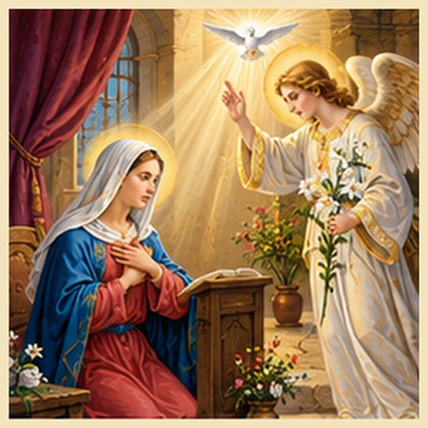
20 otajstava • sve izvorne ilustracije • biblijski oslonac • nakana • molitva

Kako koristiti ovo skraćeno izdanje
Ovaj priručnik donosi svih dvadeset otajstava: radosna, otajstva svjetla, žalosna i slavna. Svako je razmatranje sažeto iz priloženog izvornika, uz očuvane slike, biblijske oslonce, osobne molitvene nakane, deset poticaja za Zdravomarije i završnu molitvu.
Predviđeno trajanje jednog otajstva jest približno 10–15 minuta uz polagano čitanje, tišinu i osobno razmišljanje. Brzina čitanja razlikuje se od osobe do osobe. Molitve Očenaš i deset Zdravomarija možeš dodati tijekom ili nakon razmatranja; tada ukupno trajanje može biti dulje.
Prijedlog: učini znak križa, najavi otajstvo, zastani pred slikom, pročitaj biblijski oslonac i razmatranje. Na pitanja odgovori u tišini; zatim izmoli deset Zdravomarija uz kratke poticaje i završi molitvom predanja. Ne trebaš se zaustaviti na svakom pitanju: slijedi ono što u tebi potiče iskrenu molitvu.
Tekstovi nisu liturgijski tekst niti službeni prijevodi vatikanskih razmatranja. U otajstvima Uznesenja i Krunjenja Marijina razlikuju se svetopisamski oslonci i crkvena predaja. Kršćanski oprost ne znači prihvaćanje nasilja ili odustajanje od zaštite i razborite pomoći.

Uobičajeni raspored
Ponedjeljak i subota – Radosna otajstva
Četvrtak – Otajstva svjetla
Utorak i petak – Žalosna otajstva
Srijeda i nedjelja – Slavna otajstva

Sadržaj
Radosna otajstva: Navještenje Gospodinovo • Pohod Blažene Djevice Marije Elizabeti • Rođenje Isusovo • Prikazanje Isusovo u hramu • Isus pronađen u hramu
Svjetla otajstva: Isusovo krštenje na Jordanu • Isusovo prvo znamenje u Kani Galilejskoj • Isus naviješta kraljevstvo Božje i poziva na obraćenje • Isusovo preobraženje na gori • Ustanovljenje euharistije
Žalosna otajstva: Isusova smrtna tjeskoba u Getsemaniju • Isusovo bičevanje • Isusovo krunjenje trnovom krunom • Isus nosi križ na Kalvariju • Isusovo raspeće i smrt na križu
Slavna otajstva: Isusovo uskrsnuće • Isusovo uzašašće • Silazak Duha Svetoga • Uznesenje Blažene Djevice Marije na nebo • Krunjenje Blažene Djevice Marije za Kraljicu neba i zemlje

RADOSNA OTAJSTVA
Otajstva utjelovljenja i skrivenoga Kristova života
„Marija je sve to čuvala u srcu.“ (usp. Lk 2,19)

1. Navještenje Gospodinovo
Biblijski oslonac: Lk 1,26–38
Pred očima: Gabrielov pozdrav, svjetlo u sobi i Marijine otvorene ruke
Molitvena nakana: Molim za poniznost, povjerenje i otvorenost Božjoj riječi.
1. Pred prizorom otajstva
U skromnom Nazaretu anđeo Gabriel donosi Mariji vijest da će snagom Duha Svetoga začeti Sina Svevišnjega. Ona postavlja iskreno pitanje, prima odgovor koji nadilazi njezino iskustvo i slobodno izgovara svoje „neka mi bude“. U toj tihoj kući počinje novo poglavlje povijesti spasenja.
Promatraj u tišini: Gabrielov pozdrav, svjetlo u sobi i Marijine otvorene ruke. Što te u ovom prizoru najviše dira? Možda u tebi budi nadu, brigu ili sjećanje na vlastiti život. S takvim srcem ostani pred Gospodinom. Ne moraš se pretvarati da sve razumiješ niti tražiti osobit osjećaj. Pogledaj Krista i tiho mu reci: „Isuse, želim ostati uz tebe.“
2. Svjetlo Božje riječi
Oslonac ovoga otajstva jest Lk 1,26–38. Ako možeš, polako pročitaj navedeni odlomak iz Svetoga pisma. Ne promatraj samo što su ljudi tada činili, nego što ti Bog danas otkriva o svojoj ljubavi.
Bog dolazi tiho i traži slobodan odgovor vjere; Marijin pristanak nije pasivnost nego hrabra suradnja s milošću. To je misao kojoj se možeš vratiti više puta. Ne traži u evanđelju samo potvrdu vlastitih očekivanja. Dopusti da ti Božja riječ postavi pitanje, rasvijetli savjest i pokaže put prema slobodnijem, poniznijem odgovoru.
3. Milost, istina i obraćenje
Za ovo otajstvo osobito moli za poniznost, povjerenje i otvorenost Božjoj riječi. Milost nije samo ugodna misao, nego Božji dar koji može preobraziti tvoje riječi, odnose, odluke i svakodnevne navike. Pogledaj i kušnju koju izvornik opisuje riječima: „želja da unaprijed znam svaki ishod i osiguram svaki korak prije nego što povjerujem“. Ne moraš je opravdavati, ali zbog nje ne smiješ ni izgubiti nadu.
Kršćansko obraćenje znači priznati istinu i učiniti koliko možeš da popraviš učinjeno. Ako si nekoga povrijedio, razmotri trebaš li zatražiti oproštenje, povući nepravednu riječ, vratiti dug ili promijeniti ponašanje. Za teški grijeh put obraćenja uključuje sakrament pomirenja. Reci: „Isuse, daj mi skrušeno srce, hrabrost za novi početak i snagu za djelo ljubavi.“
4. Otajstvo u mojem svakodnevnom životu
Razmisli o stvarnim okolnostima koje ovo otajstvo rasvjetljuje: neizvjestan razgovor, promjena posla, skrb za dijete ili odluka koja traži hrabrost. Bog ne traži od tebe savršene okolnosti kako bi živio evanđelje. Pita te gdje upravo danas možeš biti postojaniji u dobru: u obitelji, na poslu, u razgovoru, u trenutku umora ili među ljudima koji drukčije razmišljaju.
Sjeti se svojih najbližih. Članovima svoje obitelji mogu dati prostor za iskreno pitanje, slušanje i slobodan, odgovoran odgovor. Svaka osoba ima dostojanstvo i slobodu; moliti za drugoga znači povjeriti ga Bogu, a ne upravljati njime. Predaj Gospodinu supružnike, djecu, roditelje, prijatelje, ljude s kojima radiš i sve koje ćeš susresti. Izaberi jednu malu gestu pažnje, poštenja, oproštenja ili pravodobne pomoći.
5. Pouzdanje u teškoći i Marijin zagovor
Bog ne obećava da ćemo molitvom izbjeći sve teškoće. Ipak, vrijedi se prisjetiti: Bog ostaje vjeran svojoj riječi i kada ne vidim cijeli put. Ako nemaš odgovor na neku brigu, slobodno se obrati Gospodinu sa svojim strahom. Molitva i razborito djelovanje idu zajedno: možeš tražiti pomoć, postaviti granice i učiniti ono što je ispravno, čak i kada ne vidiš čitav put.
S Marijom promatraj Isusa. Marija pokazuje kako srce može biti potpuno otvoreno Bogu, a pritom ostati razborito i ponizno. Neka te njezin zagovor ne odvoji od evanđelja, nego ohrabri da ga živiš. Zaustavi se na tren i reci: „Gospodine, vjerujem ti. Predajem ti ono što razumijem i ono što me nadilazi. Pokaži mi sljedeći korak.“
6. Pitanja za osobno razmatranje
• Što mi ovo otajstvo otkriva o Isusovoj ljubavi?
• Koju situaciju iz svojega života danas prepoznajem u njemu?
• Što trebam iskreno priznati, popraviti ili predati Bogu?
• Kome danas mogu iskazati više ljubavi i poštovanja?
Ne moraš odgovoriti na sve. Izaberi jedno pitanje, nekoliko trenutaka ostani u tišini i dopusti da se tvoje razmatranje pretvori u iskren razgovor s Isusom.
7. Deset kratkih poticaja za Zdravomarije
1. Gledam otajstvo: Gabrielov pozdrav, svjetlo u sobi i Marijine otvorene ruke.
2. Zahvaljujem Bogu: Bog dolazi tiho i traži slobodan odgovor vjere; Marijin pristanak nije pasivnost nego hrabra suradnja s milošću.
3. Predajem Gospodinu svoju kušnju: „želja da unaprijed znam svaki ishod i osiguram svaki korak prije nego što povjerujem“.
4. Molim za blagost svojih riječi i poštovanje svake osobe.
5. Molim za poniznost, povjerenje i otvorenost Božjoj riječi.
6. Prinosim obitelj i sve koje danas susrećem.
7. Molim za oproštenje grijeha, obraćenje i ozdravljenje rana.
8. Predajem Isusu svoje svakodnevne odgovornosti i brige.
9. Molim za bolesne, osamljene, patnike i one koji su izgubili nadu.
10. Odlučujem danas: danas ću mirno prihvatiti jednu odgovornost i prije odluke moliti: „Govori, Gospodine, sluga tvoj sluša“.
8. Završna molitva i odluka
Gospodine Isuse Kriste, u otajstvu „Navještenje Gospodinovo“ promatram tvoju ljubav i vjerujem ti i onda kada ne razumijem sve događaje svoga života. Predajem ti planove, strahove, pogreške i ljude koje volim. Molim te za poniznost, povjerenje i otvorenost Božjoj riječi. Pomozi mi da ne skrivam svoje slabosti nego da ih pred tvojim milosrđem pretvorim u početak obraćenja. Blagoslovi moju obitelj, bližnje i sve koje ću danas susresti. Po zagovoru Blažene Djevice Marije uči me vršiti tvoju svetu volju. Moja današnja odluka glasi: danas ću mirno prihvatiti jednu odgovornost i prije odluke moliti: „Govori, Gospodine, sluga tvoj sluša“. Tebi predajem plodove ove molitve. Amen.

2. Pohod Blažene Djevice Marije Elizabeti
Biblijski oslonac: Lk 1,39–56
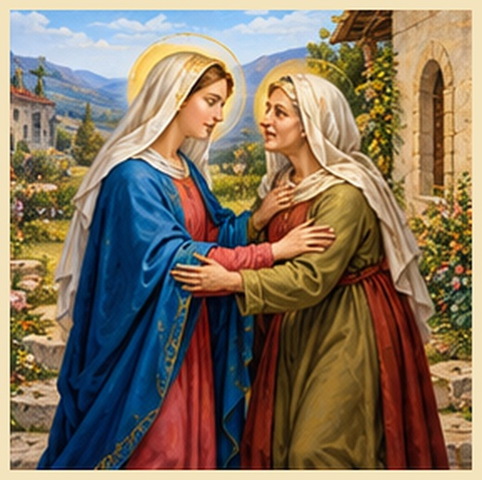
Pred očima: susret Marije i Elizabete na vratima doma
Molitvena nakana: Molim za djelatnu ljubav prema bližnjima.
1. Pred prizorom otajstva
Marija, noseći Isusa pod srcem, žurno polazi u gorje svojoj rođakinji Elizabeti. Susret dviju žena postaje susret radosti i blagoslova. Ivan zaigra od radosti u majčinoj utrobi, a Marija veliča Gospodina koji uzvisuje neznatne.
Promatraj u tišini: susret Marije i Elizabete na vratima doma. Što te u ovom prizoru najviše dira? Možda u tebi budi nadu, brigu ili sjećanje na vlastiti život. S takvim srcem ostani pred Gospodinom. Ne moraš se pretvarati da sve razumiješ niti tražiti osobit osjećaj. Pogledaj Krista i tiho mu reci: „Isuse, želim ostati uz tebe.“
2. Svjetlo Božje riječi
Oslonac ovoga otajstva jest Lk 1,39–56. Ako možeš, polako pročitaj navedeni odlomak iz Svetoga pisma. Ne promatraj samo što su ljudi tada činili, nego što ti Bog danas otkriva o svojoj ljubavi.
Primljena milost ne zatvara čovjeka u sebe, nego ga pokreće na put prema onomu komu je potreban. To je misao kojoj se možeš vratiti više puta. Ne traži u evanđelju samo potvrdu vlastitih očekivanja. Dopusti da ti Božja riječ postavi pitanje, rasvijetli savjest i pokaže put prema slobodnijem, poniznijem odgovoru.
3. Milost, istina i obraćenje
Za ovo otajstvo osobito moli za djelatnu ljubav prema bližnjima. Milost nije samo ugodna misao, nego Božji dar koji može preobraziti tvoje riječi, odnose, odluke i svakodnevne navike. Pogledaj i kušnju koju izvornik opisuje riječima: „zatvaranje u vlastite potrebe i odgađanje dobra dok mi se ne učini da imam dovoljno vremena“. Ne moraš je opravdavati, ali zbog nje ne smiješ ni izgubiti nadu.
Kršćansko obraćenje znači priznati istinu i učiniti koliko možeš da popraviš učinjeno. Ako si nekoga povrijedio, razmotri trebaš li zatražiti oproštenje, povući nepravednu riječ, vratiti dug ili promijeniti ponašanje. Za teški grijeh put obraćenja uključuje sakrament pomirenja. Reci: „Isuse, daj mi skrušeno srce, hrabrost za novi početak i snagu za djelo ljubavi.“
4. Otajstvo u mojem svakodnevnom životu
Razmisli o stvarnim okolnostima koje ovo otajstvo rasvjetljuje: posjet osamljenoj osobi, pomoć umornom roditelju, razgovor s nekim tko prolazi kroz teškoće. Bog ne traži od tebe savršene okolnosti kako bi živio evanđelje. Pita te gdje upravo danas možeš biti postojaniji u dobru: u obitelji, na poslu, u razgovoru, u trenutku umora ili među ljudima koji drukčije razmišljaju.
Sjeti se svojih najbližih. Blagoslov započinje kada prestanemo jedni druge gledati kao teret i počnemo se radovati darovima koje nosimo. Svaka osoba ima dostojanstvo i slobodu; moliti za drugoga znači povjeriti ga Bogu, a ne upravljati njime. Predaj Gospodinu supružnike, djecu, roditelje, prijatelje, ljude s kojima radiš i sve koje ćeš susresti. Izaberi jednu malu gestu pažnje, poštenja, oproštenja ili pravodobne pomoći.
5. Pouzdanje u teškoći i Marijin zagovor
Bog ne obećava da ćemo molitvom izbjeći sve teškoće. Ipak, vrijedi se prisjetiti: I mali korak učinjen s ljubavlju može postati mjesto Božje prisutnosti. Ako nemaš odgovor na neku brigu, slobodno se obrati Gospodinu sa svojim strahom. Molitva i razborito djelovanje idu zajedno: možeš tražiti pomoć, postaviti granice i učiniti ono što je ispravno, čak i kada ne vidiš čitav put.
S Marijom promatraj Isusa. Marija nas uči nositi Krista drugima bez nametanja sebe u središte. Neka te njezin zagovor ne odvoji od evanđelja, nego ohrabri da ga živiš. Zaustavi se na tren i reci: „Gospodine, vjerujem ti. Predajem ti ono što razumijem i ono što me nadilazi. Pokaži mi sljedeći korak.“
6. Pitanja za osobno razmatranje
• Što mi ovo otajstvo otkriva o Isusovoj ljubavi?
• Koju situaciju iz svojega života danas prepoznajem u njemu?
• Što trebam iskreno priznati, popraviti ili predati Bogu?
• Kome danas mogu iskazati više ljubavi i poštovanja?
Ne moraš odgovoriti na sve. Izaberi jedno pitanje, nekoliko trenutaka ostani u tišini i dopusti da se tvoje razmatranje pretvori u iskren razgovor s Isusom.
7. Deset kratkih poticaja za Zdravomarije
1. Gledam otajstvo: susret Marije i Elizabete na vratima doma.
2. Zahvaljujem Bogu: Primljena milost ne zatvara čovjeka u sebe, nego ga pokreće na put prema onomu komu je potreban.
3. Predajem Gospodinu svoju kušnju: „zatvaranje u vlastite potrebe i odgađanje dobra dok mi se ne učini da imam dovoljno vremena“.
4. Molim za blagost svojih riječi i poštovanje svake osobe.
5. Molim za djelatnu ljubav prema bližnjima.
6. Prinosim obitelj i sve koje danas susrećem.
7. Molim za oproštenje grijeha, obraćenje i ozdravljenje rana.
8. Predajem Isusu svoje svakodnevne odgovornosti i brige.
9. Molim za bolesne, osamljene, patnike i one koji su izgubili nadu.
10. Odlučujem danas: učinit ću jedno skriveno djelo ljubavi bez očekivanja pohvale.
8. Završna molitva i odluka
Gospodine Isuse Kriste, u otajstvu „Pohod Blažene Djevice Marije Elizabeti“ promatram tvoju ljubav i vjerujem ti i onda kada ne razumijem sve događaje svoga života. Predajem ti planove, strahove, pogreške i ljude koje volim. Molim te za djelatnu ljubav prema bližnjima. Pomozi mi da ne skrivam svoje slabosti nego da ih pred tvojim milosrđem pretvorim u početak obraćenja. Blagoslovi moju obitelj, bližnje i sve koje ću danas susresti. Po zagovoru Blažene Djevice Marije uči me vršiti tvoju svetu volju. Moja današnja odluka glasi: učinit ću jedno skriveno djelo ljubavi bez očekivanja pohvale. Tebi predajem plodove ove molitve. Amen.

3. Rođenje Isusovo
Biblijski oslonac: Lk 2,1–20
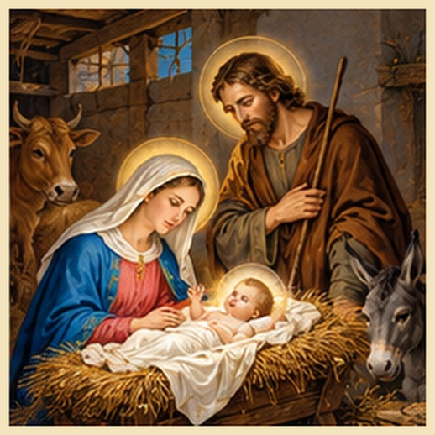
Pred očima: jasle, Dijete i tiha prisutnost Marije i Josipa
Molitvena nakana: Molim za siromaštvo duha, jednostavnost i zahvalnost.
1. Pred prizorom otajstva
Marija i Josip dolaze u Betlehem; za njih nema mjesta u svratištu. Dijete se rađa u siromašnim okolnostima i položeno je u jasle. Pastiri prvi čuju anđeosku vijest i odlaze vidjeti znak velikoga Božjeg milosrđa.
Promatraj u tišini: jasle, Dijete i tiha prisutnost Marije i Josipa. Što te u ovom prizoru najviše dira? Možda u tebi budi nadu, brigu ili sjećanje na vlastiti život. S takvim srcem ostani pred Gospodinom. Ne moraš se pretvarati da sve razumiješ niti tražiti osobit osjećaj. Pogledaj Krista i tiho mu reci: „Isuse, želim ostati uz tebe.“
2. Svjetlo Božje riječi
Oslonac ovoga otajstva jest Lk 2,1–20. Ako možeš, polako pročitaj navedeni odlomak iz Svetoga pisma. Ne promatraj samo što su ljudi tada činili, nego što ti Bog danas otkriva o svojoj ljubavi.
Bog se ne nameće veličinom svjetske moći nego ulazi u ljudsku krhkost kao dijete kojemu je potrebna ljubav. To je misao kojoj se možeš vratiti više puta. Ne traži u evanđelju samo potvrdu vlastitih očekivanja. Dopusti da ti Božja riječ postavi pitanje, rasvijetli savjest i pokaže put prema slobodnijem, poniznijem odgovoru.
3. Milost, istina i obraćenje
Za ovo otajstvo osobito moli za siromaštvo duha, jednostavnost i zahvalnost. Milost nije samo ugodna misao, nego Božji dar koji može preobraziti tvoje riječi, odnose, odluke i svakodnevne navike. Pogledaj i kušnju koju izvornik opisuje riječima: „mjerenje vlastite vrijednosti novcem, ugledom, uspjehom i savršenim životnim uvjetima“. Ne moraš je opravdavati, ali zbog nje ne smiješ ni izgubiti nadu.
Kršćansko obraćenje znači priznati istinu i učiniti koliko možeš da popraviš učinjeno. Ako si nekoga povrijedio, razmotri trebaš li zatražiti oproštenje, povući nepravednu riječ, vratiti dug ili promijeniti ponašanje. Za teški grijeh put obraćenja uključuje sakrament pomirenja. Reci: „Isuse, daj mi skrušeno srce, hrabrost za novi početak i snagu za djelo ljubavi.“
4. Otajstvo u mojem svakodnevnom životu
Razmisli o stvarnim okolnostima koje ovo otajstvo rasvjetljuje: obiteljski stol, skromni dom, neočekivani trošak ili tuđa samoća za blagdana. Bog ne traži od tebe savršene okolnosti kako bi živio evanđelje. Pita te gdje upravo danas možeš biti postojaniji u dobru: u obitelji, na poslu, u razgovoru, u trenutku umora ili među ljudima koji drukčije razmišljaju.
Sjeti se svojih najbližih. Dom se gradi toplinom prisutnosti, a ne samo onim što se u njemu može kupiti. Svaka osoba ima dostojanstvo i slobodu; moliti za drugoga znači povjeriti ga Bogu, a ne upravljati njime. Predaj Gospodinu supružnike, djecu, roditelje, prijatelje, ljude s kojima radiš i sve koje ćeš susresti. Izaberi jednu malu gestu pažnje, poštenja, oproštenja ili pravodobne pomoći.
5. Pouzdanje u teškoći i Marijin zagovor
Bog ne obećava da ćemo molitvom izbjeći sve teškoće. Ipak, vrijedi se prisjetiti: Svjetlo Kristova rođenja doseže i mjesta koja ljudi lako zanemaruju. Ako nemaš odgovor na neku brigu, slobodno se obrati Gospodinu sa svojim strahom. Molitva i razborito djelovanje idu zajedno: možeš tražiti pomoć, postaviti granice i učiniti ono što je ispravno, čak i kada ne vidiš čitav put.
S Marijom promatraj Isusa. Marija čuva i prebire događaje u srcu, učeći nas zahvalnom čuđenju. Neka te njezin zagovor ne odvoji od evanđelja, nego ohrabri da ga živiš. Zaustavi se na tren i reci: „Gospodine, vjerujem ti. Predajem ti ono što razumijem i ono što me nadilazi. Pokaži mi sljedeći korak.“
6. Pitanja za osobno razmatranje
• Što mi ovo otajstvo otkriva o Isusovoj ljubavi?
• Koju situaciju iz svojega života danas prepoznajem u njemu?
• Što trebam iskreno priznati, popraviti ili predati Bogu?
• Kome danas mogu iskazati više ljubavi i poštovanja?
Ne moraš odgovoriti na sve. Izaberi jedno pitanje, nekoliko trenutaka ostani u tišini i dopusti da se tvoje razmatranje pretvori u iskren razgovor s Isusom.
7. Deset kratkih poticaja za Zdravomarije
1. Gledam otajstvo: jasle, Dijete i tiha prisutnost Marije i Josipa.
2. Zahvaljujem Bogu: Bog se ne nameće veličinom svjetske moći nego ulazi u ljudsku krhkost kao dijete kojemu je potrebna ljubav.
3. Predajem Gospodinu svoju kušnju: „mjerenje vlastite vrijednosti novcem, ugledom, uspjehom i savršenim životnim uvjetima“.
4. Molim za blagost svojih riječi i poštovanje svake osobe.
5. Molim za siromaštvo duha, jednostavnost i zahvalnost.
6. Prinosim obitelj i sve koje danas susrećem.
7. Molim za oproštenje grijeha, obraćenje i ozdravljenje rana.
8. Predajem Isusu svoje svakodnevne odgovornosti i brige.
9. Molim za bolesne, osamljene, patnike i one koji su izgubili nadu.
10. Odlučujem danas: zahvalit ću za konkretne darove koje danas već imam i podijeliti nešto s potrebitim.
8. Završna molitva i odluka
Gospodine Isuse Kriste, u otajstvu „Rođenje Isusovo“ promatram tvoju ljubav i vjerujem ti i onda kada ne razumijem sve događaje svoga života. Predajem ti planove, strahove, pogreške i ljude koje volim. Molim te za siromaštvo duha, jednostavnost i zahvalnost. Pomozi mi da ne skrivam svoje slabosti nego da ih pred tvojim milosrđem pretvorim u početak obraćenja. Blagoslovi moju obitelj, bližnje i sve koje ću danas susresti. Po zagovoru Blažene Djevice Marije uči me vršiti tvoju svetu volju. Moja današnja odluka glasi: zahvalit ću za konkretne darove koje danas već imam i podijeliti nešto s potrebitim. Tebi predajem plodove ove molitve. Amen.

4. Prikazanje Isusovo u hramu
Biblijski oslonac: Lk 2,22–35
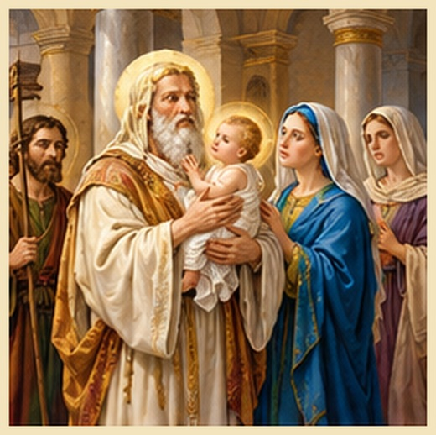
Pred očima: Šimunovo naručje i skromni darovi u hramu
Molitvena nakana: Molim za vjernost, poslušnost Bogu i spremnost na žrtvu.
1. Pred prizorom otajstva
Marija i Josip donose dijete Isusa u jeruzalemski hram kako bi izvršili što propisuje Zakon. Starac Šimun uzima Dijete u naručje i prepoznaje Spasitelja; govori i o znaku osporavanom te maču koji će probosti Marijinu dušu.
Promatraj u tišini: Šimunovo naručje i skromni darovi u hramu. Što te u ovom prizoru najviše dira? Možda u tebi budi nadu, brigu ili sjećanje na vlastiti život. S takvim srcem ostani pred Gospodinom. Ne moraš se pretvarati da sve razumiješ niti tražiti osobit osjećaj. Pogledaj Krista i tiho mu reci: „Isuse, želim ostati uz tebe.“
2. Svjetlo Božje riječi
Oslonac ovoga otajstva jest Lk 2,22–35. Ako možeš, polako pročitaj navedeni odlomak iz Svetoga pisma. Ne promatraj samo što su ljudi tada činili, nego što ti Bog danas otkriva o svojoj ljubavi.
Ljubav predaje Bogu ono najdragocjenije i ne bježi od istine da će vjernost katkada tražiti bol. To je misao kojoj se možeš vratiti više puta. Ne traži u evanđelju samo potvrdu vlastitih očekivanja. Dopusti da ti Božja riječ postavi pitanje, rasvijetli savjest i pokaže put prema slobodnijem, poniznijem odgovoru.
3. Milost, istina i obraćenje
Za ovo otajstvo osobito moli za vjernost, poslušnost Bogu i spremnost na žrtvu. Milost nije samo ugodna misao, nego Božji dar koji može preobraziti tvoje riječi, odnose, odluke i svakodnevne navike. Pogledaj i kušnju koju izvornik opisuje riječima: „uvjerenje da moji najbliži pripadaju meni i da njihov život mogu potpuno držati pod nadzorom“. Ne moraš je opravdavati, ali zbog nje ne smiješ ni izgubiti nadu.
Kršćansko obraćenje znači priznati istinu i učiniti koliko možeš da popraviš učinjeno. Ako si nekoga povrijedio, razmotri trebaš li zatražiti oproštenje, povući nepravednu riječ, vratiti dug ili promijeniti ponašanje. Za teški grijeh put obraćenja uključuje sakrament pomirenja. Reci: „Isuse, daj mi skrušeno srce, hrabrost za novi početak i snagu za djelo ljubavi.“
4. Otajstvo u mojem svakodnevnom životu
Razmisli o stvarnim okolnostima koje ovo otajstvo rasvjetljuje: briga za djecu, strah za budućnost obitelji, prihvaćanje odgovornosti bez posjedovanja drugih. Bog ne traži od tebe savršene okolnosti kako bi živio evanđelje. Pita te gdje upravo danas možeš biti postojaniji u dobru: u obitelji, na poslu, u razgovoru, u trenutku umora ili među ljudima koji drukčije razmišljaju.
Sjeti se svojih najbližih. Ljubav roditelja i supružnika postaje slobodnija kada se odrekne prisile i uči povjerenju. Svaka osoba ima dostojanstvo i slobodu; moliti za drugoga znači povjeriti ga Bogu, a ne upravljati njime. Predaj Gospodinu supružnike, djecu, roditelje, prijatelje, ljude s kojima radiš i sve koje ćeš susresti. Izaberi jednu malu gestu pažnje, poštenja, oproštenja ili pravodobne pomoći.
5. Pouzdanje u teškoći i Marijin zagovor
Bog ne obećava da ćemo molitvom izbjeći sve teškoće. Ipak, vrijedi se prisjetiti: Božje svjetlo može se prepoznati i usred čekanja, starosti i neizvjesnosti. Ako nemaš odgovor na neku brigu, slobodno se obrati Gospodinu sa svojim strahom. Molitva i razborito djelovanje idu zajedno: možeš tražiti pomoć, postaviti granice i učiniti ono što je ispravno, čak i kada ne vidiš čitav put.
S Marijom promatraj Isusa. Marijina vjernost ne skriva bol, nego je nosi pred Bogom. Neka te njezin zagovor ne odvoji od evanđelja, nego ohrabri da ga živiš. Zaustavi se na tren i reci: „Gospodine, vjerujem ti. Predajem ti ono što razumijem i ono što me nadilazi. Pokaži mi sljedeći korak.“
6. Pitanja za osobno razmatranje
• Što mi ovo otajstvo otkriva o Isusovoj ljubavi?
• Koju situaciju iz svojega života danas prepoznajem u njemu?
• Što trebam iskreno priznati, popraviti ili predati Bogu?
• Kome danas mogu iskazati više ljubavi i poštovanja?
Ne moraš odgovoriti na sve. Izaberi jedno pitanje, nekoliko trenutaka ostani u tišini i dopusti da se tvoje razmatranje pretvori u iskren razgovor s Isusom.
7. Deset kratkih poticaja za Zdravomarije
1. Gledam otajstvo: Šimunovo naručje i skromni darovi u hramu.
2. Zahvaljujem Bogu: Ljubav predaje Bogu ono najdragocjenije i ne bježi od istine da će vjernost katkada tražiti bol.
3. Predajem Gospodinu svoju kušnju: „uvjerenje da moji najbliži pripadaju meni i da njihov život mogu potpuno držati pod nadzorom“.
4. Molim za blagost svojih riječi i poštovanje svake osobe.
5. Molim za vjernost, poslušnost Bogu i spremnost na žrtvu.
6. Prinosim obitelj i sve koje danas susrećem.
7. Molim za oproštenje grijeha, obraćenje i ozdravljenje rana.
8. Predajem Isusu svoje svakodnevne odgovornosti i brige.
9. Molim za bolesne, osamljene, patnike i one koji su izgubili nadu.
10. Odlučujem danas: blagoslovit ću u srcu svoje bližnje i svjesno ih povjeriti Božjoj providnosti.
8. Završna molitva i odluka
Gospodine Isuse Kriste, u otajstvu „Prikazanje Isusovo u hramu“ promatram tvoju ljubav i vjerujem ti i onda kada ne razumijem sve događaje svoga života. Predajem ti planove, strahove, pogreške i ljude koje volim. Molim te za vjernost, poslušnost Bogu i spremnost na žrtvu. Pomozi mi da ne skrivam svoje slabosti nego da ih pred tvojim milosrđem pretvorim u početak obraćenja. Blagoslovi moju obitelj, bližnje i sve koje ću danas susresti. Po zagovoru Blažene Djevice Marije uči me vršiti tvoju svetu volju. Moja današnja odluka glasi: blagoslovit ću u srcu svoje bližnje i svjesno ih povjeriti Božjoj providnosti. Tebi predajem plodove ove molitve. Amen.

5. Isus pronađen u hramu
Biblijski oslonac: Lk 2,41–52
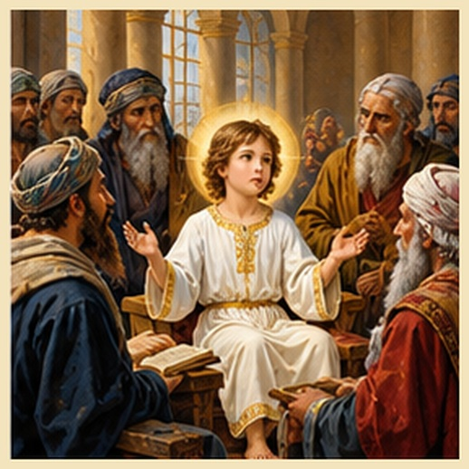
Pred očima: mladi Isus među učiteljima, Marija i Josip na ulazu
Molitvena nakana: Molim za strpljivo traženje Božje volje.
1. Pred prizorom otajstva
Dvanaestogodišnji Isus ostaje u hramu, dok ga Marija i Josip zabrinuto traže. Nakon tri dana nalaze ga među učiteljima. Njegove riječi o onome što pripada Ocu otvaraju im otajstvo koje još ne razumiju potpuno.
Promatraj u tišini: mladi Isus među učiteljima, Marija i Josip na ulazu. Što te u ovom prizoru najviše dira? Možda u tebi budi nadu, brigu ili sjećanje na vlastiti život. S takvim srcem ostani pred Gospodinom. Ne moraš se pretvarati da sve razumiješ niti tražiti osobit osjećaj. Pogledaj Krista i tiho mu reci: „Isuse, želim ostati uz tebe.“
2. Svjetlo Božje riječi
Oslonac ovoga otajstva jest Lk 2,41–52. Ako možeš, polako pročitaj navedeni odlomak iz Svetoga pisma. Ne promatraj samo što su ljudi tada činili, nego što ti Bog danas otkriva o svojoj ljubavi.
Isusov odnos s Ocem pokazuje da i najbliža ljudska ljubav treba poštovati Božji poziv i slobodu osobe. To je misao kojoj se možeš vratiti više puta. Ne traži u evanđelju samo potvrdu vlastitih očekivanja. Dopusti da ti Božja riječ postavi pitanje, rasvijetli savjest i pokaže put prema slobodnijem, poniznijem odgovoru.
3. Milost, istina i obraćenje
Za ovo otajstvo osobito moli za strpljivo traženje Božje volje. Milost nije samo ugodna misao, nego Božji dar koji može preobraziti tvoje riječi, odnose, odluke i svakodnevne navike. Pogledaj i kušnju koju izvornik opisuje riječima: „panika kada nemam odgovora i sklonost da strah pretvorim u prijekor“. Ne moraš je opravdavati, ali zbog nje ne smiješ ni izgubiti nadu.
Kršćansko obraćenje znači priznati istinu i učiniti koliko možeš da popraviš učinjeno. Ako si nekoga povrijedio, razmotri trebaš li zatražiti oproštenje, povući nepravednu riječ, vratiti dug ili promijeniti ponašanje. Za teški grijeh put obraćenja uključuje sakrament pomirenja. Reci: „Isuse, daj mi skrušeno srce, hrabrost za novi početak i snagu za djelo ljubavi.“
4. Otajstvo u mojem svakodnevnom životu
Razmisli o stvarnim okolnostima koje ovo otajstvo rasvjetljuje: nesporazum s djetetom, razgovor s tinejdžerom ili pitanje životnog poziva. Bog ne traži od tebe savršene okolnosti kako bi živio evanđelje. Pita te gdje upravo danas možeš biti postojaniji u dobru: u obitelji, na poslu, u razgovoru, u trenutku umora ili među ljudima koji drukčije razmišljaju.
Sjeti se svojih najbližih. Obitelj raste kada se zabrinutost izražava s ljubavlju i kada se dopušta prostor za sazrijevanje. Svaka osoba ima dostojanstvo i slobodu; moliti za drugoga znači povjeriti ga Bogu, a ne upravljati njime. Predaj Gospodinu supružnike, djecu, roditelje, prijatelje, ljude s kojima radiš i sve koje ćeš susresti. Izaberi jednu malu gestu pažnje, poštenja, oproštenja ili pravodobne pomoći.
5. Pouzdanje u teškoći i Marijin zagovor
Bog ne obećava da ćemo molitvom izbjeći sve teškoće. Ipak, vrijedi se prisjetiti: I nerazumijevanje se može pretvoriti u produbljenu vjeru. Ako nemaš odgovor na neku brigu, slobodno se obrati Gospodinu sa svojim strahom. Molitva i razborito djelovanje idu zajedno: možeš tražiti pomoć, postaviti granice i učiniti ono što je ispravno, čak i kada ne vidiš čitav put.
S Marijom promatraj Isusa. Marija pohranjuje događaje u srcu, ne zahtijevajući da odmah sve razumije. Neka te njezin zagovor ne odvoji od evanđelja, nego ohrabri da ga živiš. Zaustavi se na tren i reci: „Gospodine, vjerujem ti. Predajem ti ono što razumijem i ono što me nadilazi. Pokaži mi sljedeći korak.“
6. Pitanja za osobno razmatranje
• Što mi ovo otajstvo otkriva o Isusovoj ljubavi?
• Koju situaciju iz svojega života danas prepoznajem u njemu?
• Što trebam iskreno priznati, popraviti ili predati Bogu?
• Kome danas mogu iskazati više ljubavi i poštovanja?
Ne moraš odgovoriti na sve. Izaberi jedno pitanje, nekoliko trenutaka ostani u tišini i dopusti da se tvoje razmatranje pretvori u iskren razgovor s Isusom.
7. Deset kratkih poticaja za Zdravomarije
1. Gledam otajstvo: mladi Isus među učiteljima, Marija i Josip na ulazu.
2. Zahvaljujem Bogu: Isusov odnos s Ocem pokazuje da i najbliža ljudska ljubav treba poštovati Božji poziv i slobodu osobe.
3. Predajem Gospodinu svoju kušnju: „panika kada nemam odgovora i sklonost da strah pretvorim u prijekor“.
4. Molim za blagost svojih riječi i poštovanje svake osobe.
5. Molim za strpljivo traženje Božje volje.
6. Prinosim obitelj i sve koje danas susrećem.
7. Molim za oproštenje grijeha, obraćenje i ozdravljenje rana.
8. Predajem Isusu svoje svakodnevne odgovornosti i brige.
9. Molim za bolesne, osamljene, patnike i one koji su izgubili nadu.
10. Odlučujem danas: umjesto optužbe postavit ću jedno iskreno pitanje i pažljivo saslušati odgovor.
8. Završna molitva i odluka
Gospodine Isuse Kriste, u otajstvu „Isus pronađen u hramu“ promatram tvoju ljubav i vjerujem ti i onda kada ne razumijem sve događaje svoga života. Predajem ti planove, strahove, pogreške i ljude koje volim. Molim te za strpljivo traženje Božje volje. Pomozi mi da ne skrivam svoje slabosti nego da ih pred tvojim milosrđem pretvorim u početak obraćenja. Blagoslovi moju obitelj, bližnje i sve koje ću danas susresti. Po zagovoru Blažene Djevice Marije uči me vršiti tvoju svetu volju. Moja današnja odluka glasi: umjesto optužbe postavit ću jedno iskreno pitanje i pažljivo saslušati odgovor. Tebi predajem plodove ove molitve. Amen.

SVJETLA OTAJSTVA
Krist objavljuje Kraljevstvo i otkriva svoju prisutnost
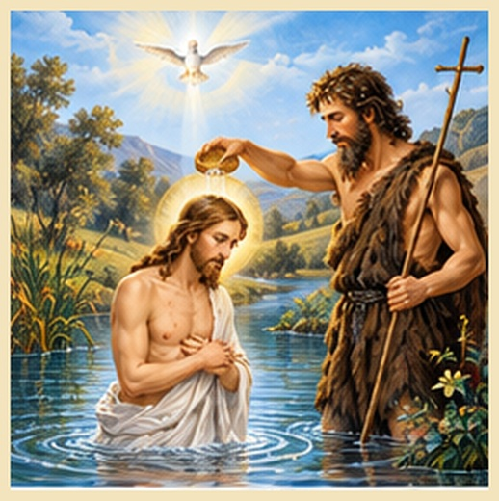
„Ovo je Sin moj, Ljubljeni! Njega slušajte!“ (usp. Mt 17,5)

1. Isusovo krštenje na Jordanu
Biblijski oslonac: Mt 3,13–17; Mk 1,9–11
Pred očima: voda Jordana i Duh poput goluba
Molitvena nakana: Molim za svijest o dostojanstvu krštenja.
1. Pred prizorom otajstva
Isus dolazi Ivanu na Jordan i prima krštenje, premda je bez grijeha. Nebo se otvara, Duh silazi poput goluba, a Očev glas očituje ljubljenoga Sina. Na početku javnog djelovanja Isus ulazi među one kojima je potrebno obraćenje.
Promatraj u tišini: voda Jordana i Duh poput goluba. Što te u ovom prizoru najviše dira? Možda u tebi budi nadu, brigu ili sjećanje na vlastiti život. S takvim srcem ostani pred Gospodinom. Ne moraš se pretvarati da sve razumiješ niti tražiti osobit osjećaj. Pogledaj Krista i tiho mu reci: „Isuse, želim ostati uz tebe.“
2. Svjetlo Božje riječi
Oslonac ovoga otajstva jest Mt 3,13–17; Mk 1,9–11. Ako možeš, polako pročitaj navedeni odlomak iz Svetoga pisma. Ne promatraj samo što su ljudi tada činili, nego što ti Bog danas otkriva o svojoj ljubavi.
Sin Božji poistovjećuje se s ljudima koje želi spasiti i otkriva ljubav Oca te djelovanje Duha Svetoga. To je misao kojoj se možeš vratiti više puta. Ne traži u evanđelju samo potvrdu vlastitih očekivanja. Dopusti da ti Božja riječ postavi pitanje, rasvijetli savjest i pokaže put prema slobodnijem, poniznijem odgovoru.
3. Milost, istina i obraćenje
Za ovo otajstvo osobito moli za svijest o dostojanstvu krštenja. Milost nije samo ugodna misao, nego Božji dar koji može preobraziti tvoje riječi, odnose, odluke i svakodnevne navike. Pogledaj i kušnju koju izvornik opisuje riječima: „zaborav da sam pozvan živjeti kao Božje dijete i traženje identiteta samo u tuđim procjenama“. Ne moraš je opravdavati, ali zbog nje ne smiješ ni izgubiti nadu.
Kršćansko obraćenje znači priznati istinu i učiniti koliko možeš da popraviš učinjeno. Ako si nekoga povrijedio, razmotri trebaš li zatražiti oproštenje, povući nepravednu riječ, vratiti dug ili promijeniti ponašanje. Za teški grijeh put obraćenja uključuje sakrament pomirenja. Reci: „Isuse, daj mi skrušeno srce, hrabrost za novi početak i snagu za djelo ljubavi.“
4. Otajstvo u mojem svakodnevnom životu
Razmisli o stvarnim okolnostima koje ovo otajstvo rasvjetljuje: početak radnog dana, odgoj djece, susret s ljudima različitih životnih okolnosti. Bog ne traži od tebe savršene okolnosti kako bi živio evanđelje. Pita te gdje upravo danas možeš biti postojaniji u dobru: u obitelji, na poslu, u razgovoru, u trenutku umora ili među ljudima koji drukčije razmišljaju.
Sjeti se svojih najbližih. Dostojanstvo svakoga čovjeka poziva me da govorim bez ponižavanja i odgajam bez vrijeđanja. Svaka osoba ima dostojanstvo i slobodu; moliti za drugoga znači povjeriti ga Bogu, a ne upravljati njime. Predaj Gospodinu supružnike, djecu, roditelje, prijatelje, ljude s kojima radiš i sve koje ćeš susresti. Izaberi jednu malu gestu pažnje, poštenja, oproštenja ili pravodobne pomoći.
5. Pouzdanje u teškoći i Marijin zagovor
Bog ne obećava da ćemo molitvom izbjeći sve teškoće. Ipak, vrijedi se prisjetiti: Božja ljubav prethodi mojem uspjehu i poziva me na novi početak. Ako nemaš odgovor na neku brigu, slobodno se obrati Gospodinu sa svojim strahom. Molitva i razborito djelovanje idu zajedno: možeš tražiti pomoć, postaviti granice i učiniti ono što je ispravno, čak i kada ne vidiš čitav put.
S Marijom promatraj Isusa. Marija me svojim primjerom vodi prema Sinu, a ne prema samodostatnosti. Neka te njezin zagovor ne odvoji od evanđelja, nego ohrabri da ga živiš. Zaustavi se na tren i reci: „Gospodine, vjerujem ti. Predajem ti ono što razumijem i ono što me nadilazi. Pokaži mi sljedeći korak.“
6. Pitanja za osobno razmatranje
• Što mi ovo otajstvo otkriva o Isusovoj ljubavi?
• Koju situaciju iz svojega života danas prepoznajem u njemu?
• Što trebam iskreno priznati, popraviti ili predati Bogu?
• Kome danas mogu iskazati više ljubavi i poštovanja?
Ne moraš odgovoriti na sve. Izaberi jedno pitanje, nekoliko trenutaka ostani u tišini i dopusti da se tvoje razmatranje pretvori u iskren razgovor s Isusom.
7. Deset kratkih poticaja za Zdravomarije
1. Gledam otajstvo: voda Jordana i Duh poput goluba.
2. Zahvaljujem Bogu: Sin Božji poistovjećuje se s ljudima koje želi spasiti i otkriva ljubav Oca te djelovanje Duha Svetoga.
3. Predajem Gospodinu svoju kušnju: „zaborav da sam pozvan živjeti kao Božje dijete i traženje identiteta samo u tuđim procjenama“.
4. Molim za blagost svojih riječi i poštovanje svake osobe.
5. Molim za svijest o dostojanstvu krštenja.
6. Prinosim obitelj i sve koje danas susrećem.
7. Molim za oproštenje grijeha, obraćenje i ozdravljenje rana.
8. Predajem Isusu svoje svakodnevne odgovornosti i brige.
9. Molim za bolesne, osamljene, patnike i one koji su izgubili nadu.
10. Odlučujem danas: obnovit ću krsna obećanja kratkom molitvom i odreći se jedne konkretne napasti.
8. Završna molitva i odluka
Gospodine Isuse Kriste, u otajstvu „Isusovo krštenje na Jordanu“ promatram tvoju ljubav i vjerujem ti i onda kada ne razumijem sve događaje svoga života. Predajem ti planove, strahove, pogreške i ljude koje volim. Molim te za svijest o dostojanstvu krštenja. Pomozi mi da ne skrivam svoje slabosti nego da ih pred tvojim milosrđem pretvorim u početak obraćenja. Blagoslovi moju obitelj, bližnje i sve koje ću danas susresti. Po zagovoru Blažene Djevice Marije uči me vršiti tvoju svetu volju. Moja današnja odluka glasi: obnovit ću krsna obećanja kratkom molitvom i odreći se jedne konkretne napasti. Tebi predajem plodove ove molitve. Amen.

2. Isusovo prvo znamenje u Kani Galilejskoj
Biblijski oslonac: Iv 2,1–11
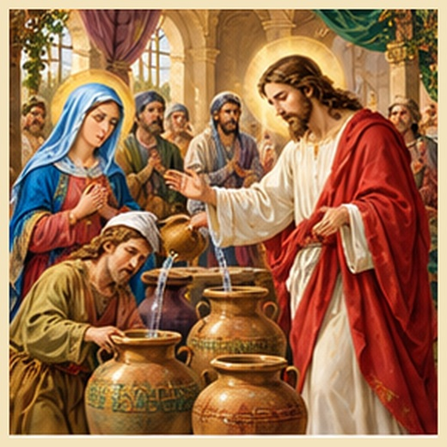
Pred očima: posude s vodom, svadbeni stol i Isusov mir
Molitvena nakana: Molim za povjerenje u Isusa i poslušnost njegovoj riječi.
1. Pred prizorom otajstva
Na svadbi u Kani nestaje vina. Marija opaža nevolju i obraća se Isusu. Služiteljima kaže da učine sve što im on rekne. Isus pretvara vodu u vino, očituje svoju slavu i njegovi učenici vjeruju u njega.
Promatraj u tišini: posude s vodom, svadbeni stol i Isusov mir. Što te u ovom prizoru najviše dira? Možda u tebi budi nadu, brigu ili sjećanje na vlastiti život. S takvim srcem ostani pred Gospodinom. Ne moraš se pretvarati da sve razumiješ niti tražiti osobit osjećaj. Pogledaj Krista i tiho mu reci: „Isuse, želim ostati uz tebe.“
2. Svjetlo Božje riječi
Oslonac ovoga otajstva jest Iv 2,1–11. Ako možeš, polako pročitaj navedeni odlomak iz Svetoga pisma. Ne promatraj samo što su ljudi tada činili, nego što ti Bog danas otkriva o svojoj ljubavi.
Krist prima jednostavnu ljudsku potrebu, a poslušnost njegovoj riječi otvara prostor milosti i novoj radosti. To je misao kojoj se možeš vratiti više puta. Ne traži u evanđelju samo potvrdu vlastitih očekivanja. Dopusti da ti Božja riječ postavi pitanje, rasvijetli savjest i pokaže put prema slobodnijem, poniznijem odgovoru.
3. Milost, istina i obraćenje
Za ovo otajstvo osobito moli za povjerenje u Isusa i poslušnost njegovoj riječi. Milost nije samo ugodna misao, nego Božji dar koji može preobraziti tvoje riječi, odnose, odluke i svakodnevne navike. Pogledaj i kušnju koju izvornik opisuje riječima: „navika da pomoć tražim tek kada se sve raspadne ili da u problemima vidim samo sramotu“. Ne moraš je opravdavati, ali zbog nje ne smiješ ni izgubiti nadu.
Kršćansko obraćenje znači priznati istinu i učiniti koliko možeš da popraviš učinjeno. Ako si nekoga povrijedio, razmotri trebaš li zatražiti oproštenje, povući nepravednu riječ, vratiti dug ili promijeniti ponašanje. Za teški grijeh put obraćenja uključuje sakrament pomirenja. Reci: „Isuse, daj mi skrušeno srce, hrabrost za novi početak i snagu za djelo ljubavi.“
4. Otajstvo u mojem svakodnevnom životu
Razmisli o stvarnim okolnostima koje ovo otajstvo rasvjetljuje: bračna napetost, umor na poslu, financijska briga ili osjećaj da je radost iščezla. Bog ne traži od tebe savršene okolnosti kako bi živio evanđelje. Pita te gdje upravo danas možeš biti postojaniji u dobru: u obitelji, na poslu, u razgovoru, u trenutku umora ili među ljudima koji drukčije razmišljaju.
Sjeti se svojih najbližih. Marijina pažnja podsjeća da se naša ljubav očituje u opažanju onoga što drugima nedostaje. Svaka osoba ima dostojanstvo i slobodu; moliti za drugoga znači povjeriti ga Bogu, a ne upravljati njime. Predaj Gospodinu supružnike, djecu, roditelje, prijatelje, ljude s kojima radiš i sve koje ćeš susresti. Izaberi jednu malu gestu pažnje, poštenja, oproštenja ili pravodobne pomoći.
5. Pouzdanje u teškoći i Marijin zagovor
Bog ne obećava da ćemo molitvom izbjeći sve teškoće. Ipak, vrijedi se prisjetiti: Krist može obnoviti nadu ondje gdje mi vidimo samo prazne posude. Ako nemaš odgovor na neku brigu, slobodno se obrati Gospodinu sa svojim strahom. Molitva i razborito djelovanje idu zajedno: možeš tražiti pomoć, postaviti granice i učiniti ono što je ispravno, čak i kada ne vidiš čitav put.
S Marijom promatraj Isusa. Marijine riječi „Što god vam rekne, učinite“ vode prema poslušnosti Kristu. Neka te njezin zagovor ne odvoji od evanđelja, nego ohrabri da ga živiš. Zaustavi se na tren i reci: „Gospodine, vjerujem ti. Predajem ti ono što razumijem i ono što me nadilazi. Pokaži mi sljedeći korak.“
6. Pitanja za osobno razmatranje
• Što mi ovo otajstvo otkriva o Isusovoj ljubavi?
• Koju situaciju iz svojega života danas prepoznajem u njemu?
• Što trebam iskreno priznati, popraviti ili predati Bogu?
• Kome danas mogu iskazati više ljubavi i poštovanja?
Ne moraš odgovoriti na sve. Izaberi jedno pitanje, nekoliko trenutaka ostani u tišini i dopusti da se tvoje razmatranje pretvori u iskren razgovor s Isusom.
7. Deset kratkih poticaja za Zdravomarije
1. Gledam otajstvo: posude s vodom, svadbeni stol i Isusov mir.
2. Zahvaljujem Bogu: Krist prima jednostavnu ljudsku potrebu, a poslušnost njegovoj riječi otvara prostor milosti i novoj radosti.
3. Predajem Gospodinu svoju kušnju: „navika da pomoć tražim tek kada se sve raspadne ili da u problemima vidim samo sramotu“.
4. Molim za blagost svojih riječi i poštovanje svake osobe.
5. Molim za povjerenje u Isusa i poslušnost njegovoj riječi.
6. Prinosim obitelj i sve koje danas susrećem.
7. Molim za oproštenje grijeha, obraćenje i ozdravljenje rana.
8. Predajem Isusu svoje svakodnevne odgovornosti i brige.
9. Molim za bolesne, osamljene, patnike i one koji su izgubili nadu.
10. Odlučujem danas: imenovat ću svoju potrebu pred Kristom i učiniti razuman korak koji odgađam.
8. Završna molitva i odluka
Gospodine Isuse Kriste, u otajstvu „Isusovo prvo znamenje u Kani Galilejskoj“ promatram tvoju ljubav i vjerujem ti i onda kada ne razumijem sve događaje svoga života. Predajem ti planove, strahove, pogreške i ljude koje volim. Molim te za povjerenje u Isusa i poslušnost njegovoj riječi. Pomozi mi da ne skrivam svoje slabosti nego da ih pred tvojim milosrđem pretvorim u početak obraćenja. Blagoslovi moju obitelj, bližnje i sve koje ću danas susresti. Po zagovoru Blažene Djevice Marije uči me vršiti tvoju svetu volju. Moja današnja odluka glasi: imenovat ću svoju potrebu pred Kristom i učiniti razuman korak koji odgađam. Tebi predajem plodove ove molitve. Amen.

3. Isus naviješta kraljevstvo Božje i poziva na obraćenje
Biblijski oslonac: Mk 1,14–15; Lk 4,16–21
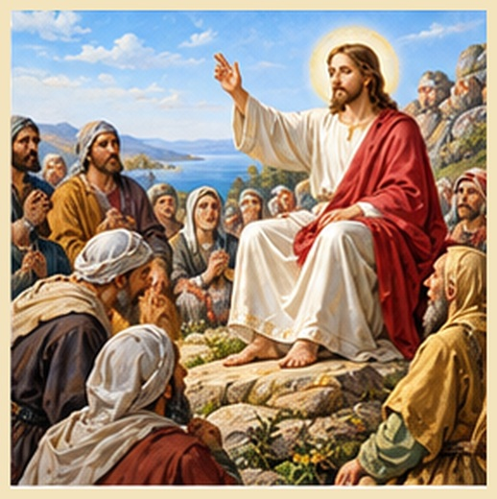
Pred očima: Isus poučava ljude okupljene na padini
Molitvena nakana: Molim za iskreno obraćenje i vjeru evanđelju.
1. Pred prizorom otajstva
Isus prolazi gradovima i selima, naviješta blizinu kraljevstva Božjega, poziva na obraćenje, oprašta grijehe i približava se odbačenima. Njegova riječ ne ostaje samo utjeha: ona traži promjenu srca i života.
Promatraj u tišini: Isus poučava ljude okupljene na padini. Što te u ovom prizoru najviše dira? Možda u tebi budi nadu, brigu ili sjećanje na vlastiti život. S takvim srcem ostani pred Gospodinom. Ne moraš se pretvarati da sve razumiješ niti tražiti osobit osjećaj. Pogledaj Krista i tiho mu reci: „Isuse, želim ostati uz tebe.“
2. Svjetlo Božje riječi
Oslonac ovoga otajstva jest Mk 1,14–15; Lk 4,16–21. Ako možeš, polako pročitaj navedeni odlomak iz Svetoga pisma. Ne promatraj samo što su ljudi tada činili, nego što ti Bog danas otkriva o svojoj ljubavi.
Kraljevstvo Božje nije puka ideja nego Božja vlast ljubavi, istine, pravde i milosrđa koja preobražava čovjeka. To je misao kojoj se možeš vratiti više puta. Ne traži u evanđelju samo potvrdu vlastitih očekivanja. Dopusti da ti Božja riječ postavi pitanje, rasvijetli savjest i pokaže put prema slobodnijem, poniznijem odgovoru.
3. Milost, istina i obraćenje
Za ovo otajstvo osobito moli za iskreno obraćenje i vjeru evanđelju. Milost nije samo ugodna misao, nego Božji dar koji može preobraziti tvoje riječi, odnose, odluke i svakodnevne navike. Pogledaj i kušnju koju izvornik opisuje riječima: „opravdavanje vlastitih pogrešaka i očekivanje da se drugi promijene prije mene“. Ne moraš je opravdavati, ali zbog nje ne smiješ ni izgubiti nadu.
Kršćansko obraćenje znači priznati istinu i učiniti koliko možeš da popraviš učinjeno. Ako si nekoga povrijedio, razmotri trebaš li zatražiti oproštenje, povući nepravednu riječ, vratiti dug ili promijeniti ponašanje. Za teški grijeh put obraćenja uključuje sakrament pomirenja. Reci: „Isuse, daj mi skrušeno srce, hrabrost za novi početak i snagu za djelo ljubavi.“
4. Otajstvo u mojem svakodnevnom životu
Razmisli o stvarnim okolnostima koje ovo otajstvo rasvjetljuje: težak razgovor, nepravda na poslu, loše navike ili sukob u kući. Bog ne traži od tebe savršene okolnosti kako bi živio evanđelje. Pita te gdje upravo danas možeš biti postojaniji u dobru: u obitelji, na poslu, u razgovoru, u trenutku umora ili među ljudima koji drukčije razmišljaju.
Sjeti se svojih najbližih. Evanđelje postaje vjerodostojno kada u domu ima više istine, oprosta i konkretne brige. Svaka osoba ima dostojanstvo i slobodu; moliti za drugoga znači povjeriti ga Bogu, a ne upravljati njime. Predaj Gospodinu supružnike, djecu, roditelje, prijatelje, ljude s kojima radiš i sve koje ćeš susresti. Izaberi jednu malu gestu pažnje, poštenja, oproštenja ili pravodobne pomoći.
5. Pouzdanje u teškoći i Marijin zagovor
Bog ne obećava da ćemo molitvom izbjeći sve teškoće. Ipak, vrijedi se prisjetiti: Krist ne prestaje pozivati čovjeka koji se želi vratiti. Ako nemaš odgovor na neku brigu, slobodno se obrati Gospodinu sa svojim strahom. Molitva i razborito djelovanje idu zajedno: možeš tražiti pomoć, postaviti granice i učiniti ono što je ispravno, čak i kada ne vidiš čitav put.
S Marijom promatraj Isusa. Marija čuva riječ Božju i potiče nas da je utjelovimo u svakodnevici. Neka te njezin zagovor ne odvoji od evanđelja, nego ohrabri da ga živiš. Zaustavi se na tren i reci: „Gospodine, vjerujem ti. Predajem ti ono što razumijem i ono što me nadilazi. Pokaži mi sljedeći korak.“
6. Pitanja za osobno razmatranje
• Što mi ovo otajstvo otkriva o Isusovoj ljubavi?
• Koju situaciju iz svojega života danas prepoznajem u njemu?
• Što trebam iskreno priznati, popraviti ili predati Bogu?
• Kome danas mogu iskazati više ljubavi i poštovanja?
Ne moraš odgovoriti na sve. Izaberi jedno pitanje, nekoliko trenutaka ostani u tišini i dopusti da se tvoje razmatranje pretvori u iskren razgovor s Isusom.
7. Deset kratkih poticaja za Zdravomarije
1. Gledam otajstvo: Isus poučava ljude okupljene na padini.
2. Zahvaljujem Bogu: Kraljevstvo Božje nije puka ideja nego Božja vlast ljubavi, istine, pravde i milosrđa koja preobražava čovjeka.
3. Predajem Gospodinu svoju kušnju: „opravdavanje vlastitih pogrešaka i očekivanje da se drugi promijene prije mene“.
4. Molim za blagost svojih riječi i poštovanje svake osobe.
5. Molim za iskreno obraćenje i vjeru evanđelju.
6. Prinosim obitelj i sve koje danas susrećem.
7. Molim za oproštenje grijeha, obraćenje i ozdravljenje rana.
8. Predajem Isusu svoje svakodnevne odgovornosti i brige.
9. Molim za bolesne, osamljene, patnike i one koji su izgubili nadu.
10. Odlučujem danas: izabrat ću jednu odluku obraćenja koju mogu provesti već danas.
8. Završna molitva i odluka
Gospodine Isuse Kriste, u otajstvu „Isus naviješta kraljevstvo Božje i poziva na obraćenje“ promatram tvoju ljubav i vjerujem ti i onda kada ne razumijem sve događaje svoga života. Predajem ti planove, strahove, pogreške i ljude koje volim. Molim te za iskreno obraćenje i vjeru evanđelju. Pomozi mi da ne skrivam svoje slabosti nego da ih pred tvojim milosrđem pretvorim u početak obraćenja. Blagoslovi moju obitelj, bližnje i sve koje ću danas susresti. Po zagovoru Blažene Djevice Marije uči me vršiti tvoju svetu volju. Moja današnja odluka glasi: izabrat ću jednu odluku obraćenja koju mogu provesti već danas. Tebi predajem plodove ove molitve. Amen.

4. Isusovo preobraženje na gori
Biblijski oslonac: Mt 17,1–9; Lk 9,28–36
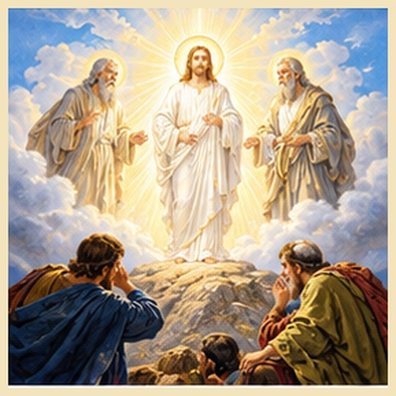
Pred očima: svjetlost na gori, oblak i učenici pognuti u strahopoštovanju
Molitvena nakana: Molim za slušanje Isusa i nadu u njegovoj slavi.
1. Pred prizorom otajstva
Isus vodi Petra, Jakova i Ivana na visoku goru. Pred njima zasja njegov izgled, a uz njega se ukazuju Mojsije i Ilija. Učenike obavija oblak i Očev glas ih poziva da slušaju njegova Sina.
Promatraj u tišini: svjetlost na gori, oblak i učenici pognuti u strahopoštovanju. Što te u ovom prizoru najviše dira? Možda u tebi budi nadu, brigu ili sjećanje na vlastiti život. S takvim srcem ostani pred Gospodinom. Ne moraš se pretvarati da sve razumiješ niti tražiti osobit osjećaj. Pogledaj Krista i tiho mu reci: „Isuse, želim ostati uz tebe.“
2. Svjetlo Božje riječi
Oslonac ovoga otajstva jest Mt 17,1–9; Lk 9,28–36. Ako možeš, polako pročitaj navedeni odlomak iz Svetoga pisma. Ne promatraj samo što su ljudi tada činili, nego što ti Bog danas otkriva o svojoj ljubavi.
Kristova slava nije bijeg od križa nego objava onoga tko ih vodi kroz patnju prema uskrsnuću. To je misao kojoj se možeš vratiti više puta. Ne traži u evanđelju samo potvrdu vlastitih očekivanja. Dopusti da ti Božja riječ postavi pitanje, rasvijetli savjest i pokaže put prema slobodnijem, poniznijem odgovoru.
3. Milost, istina i obraćenje
Za ovo otajstvo osobito moli za slušanje Isusa i nadu u njegovoj slavi. Milost nije samo ugodna misao, nego Božji dar koji može preobraziti tvoje riječi, odnose, odluke i svakodnevne navike. Pogledaj i kušnju koju izvornik opisuje riječima: „traženje samo ugodnih duhovnih osjećaja i izbjegavanje teških zahtjeva evanđelja“. Ne moraš je opravdavati, ali zbog nje ne smiješ ni izgubiti nadu.
Kršćansko obraćenje znači priznati istinu i učiniti koliko možeš da popraviš učinjeno. Ako si nekoga povrijedio, razmotri trebaš li zatražiti oproštenje, povući nepravednu riječ, vratiti dug ili promijeniti ponašanje. Za teški grijeh put obraćenja uključuje sakrament pomirenja. Reci: „Isuse, daj mi skrušeno srce, hrabrost za novi početak i snagu za djelo ljubavi.“
4. Otajstvo u mojem svakodnevnom životu
Razmisli o stvarnim okolnostima koje ovo otajstvo rasvjetljuje: trenuci kada je vjera suha, kada bliska osoba pati ili kada je teško ostati vjeran. Bog ne traži od tebe savršene okolnosti kako bi živio evanđelje. Pita te gdje upravo danas možeš biti postojaniji u dobru: u obitelji, na poslu, u razgovoru, u trenutku umora ili među ljudima koji drukčije razmišljaju.
Sjeti se svojih najbližih. U odnosima želim biti onaj koji sluša i ostaje, ne samo onaj koji savjetuje. Svaka osoba ima dostojanstvo i slobodu; moliti za drugoga znači povjeriti ga Bogu, a ne upravljati njime. Predaj Gospodinu supružnike, djecu, roditelje, prijatelje, ljude s kojima radiš i sve koje ćeš susresti. Izaberi jednu malu gestu pažnje, poštenja, oproštenja ili pravodobne pomoći.
5. Pouzdanje u teškoći i Marijin zagovor
Bog ne obećava da ćemo molitvom izbjeći sve teškoće. Ipak, vrijedi se prisjetiti: Svjetlo Kristove prisutnosti ne nestaje kada se ponovno siđe s gore. Ako nemaš odgovor na neku brigu, slobodno se obrati Gospodinu sa svojim strahom. Molitva i razborito djelovanje idu zajedno: možeš tražiti pomoć, postaviti granice i učiniti ono što je ispravno, čak i kada ne vidiš čitav put.
S Marijom promatraj Isusa. Marija pouzdano slijedi Sina i kada njegovi putovi nadilaze naša očekivanja. Neka te njezin zagovor ne odvoji od evanđelja, nego ohrabri da ga živiš. Zaustavi se na tren i reci: „Gospodine, vjerujem ti. Predajem ti ono što razumijem i ono što me nadilazi. Pokaži mi sljedeći korak.“
6. Pitanja za osobno razmatranje
• Što mi ovo otajstvo otkriva o Isusovoj ljubavi?
• Koju situaciju iz svojega života danas prepoznajem u njemu?
• Što trebam iskreno priznati, popraviti ili predati Bogu?
• Kome danas mogu iskazati više ljubavi i poštovanja?
Ne moraš odgovoriti na sve. Izaberi jedno pitanje, nekoliko trenutaka ostani u tišini i dopusti da se tvoje razmatranje pretvori u iskren razgovor s Isusom.
7. Deset kratkih poticaja za Zdravomarije
1. Gledam otajstvo: svjetlost na gori, oblak i učenici pognuti u strahopoštovanju.
2. Zahvaljujem Bogu: Kristova slava nije bijeg od križa nego objava onoga tko ih vodi kroz patnju prema uskrsnuću.
3. Predajem Gospodinu svoju kušnju: „traženje samo ugodnih duhovnih osjećaja i izbjegavanje teških zahtjeva evanđelja“.
4. Molim za blagost svojih riječi i poštovanje svake osobe.
5. Molim za slušanje Isusa i nadu u njegovoj slavi.
6. Prinosim obitelj i sve koje danas susrećem.
7. Molim za oproštenje grijeha, obraćenje i ozdravljenje rana.
8. Predajem Isusu svoje svakodnevne odgovornosti i brige.
9. Molim za bolesne, osamljene, patnike i one koji su izgubili nadu.
10. Odlučujem danas: uzet ću vrijeme za slušanje evanđelja i konkretnu poslušnost u nečemu neugodnom.
8. Završna molitva i odluka
Gospodine Isuse Kriste, u otajstvu „Isusovo preobraženje na gori“ promatram tvoju ljubav i vjerujem ti i onda kada ne razumijem sve događaje svoga života. Predajem ti planove, strahove, pogreške i ljude koje volim. Molim te za slušanje Isusa i nadu u njegovoj slavi. Pomozi mi da ne skrivam svoje slabosti nego da ih pred tvojim milosrđem pretvorim u početak obraćenja. Blagoslovi moju obitelj, bližnje i sve koje ću danas susresti. Po zagovoru Blažene Djevice Marije uči me vršiti tvoju svetu volju. Moja današnja odluka glasi: uzet ću vrijeme za slušanje evanđelja i konkretnu poslušnost u nečemu neugodnom. Tebi predajem plodove ove molitve. Amen.

5. Ustanovljenje euharistije
Biblijski oslonac: Lk 22,14–20; 1 Kor 11,23–26
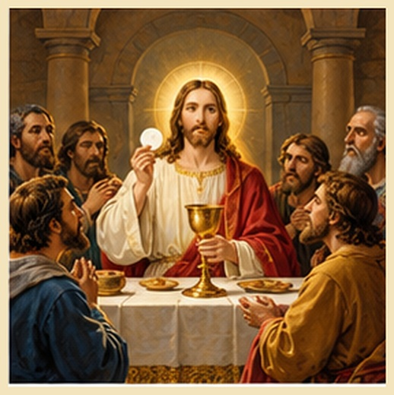
Pred očima: kruh, kalež i učenici oko stola
Molitvena nakana: Molim za ljubav prema euharistiji i zahvalnost.
1. Pred prizorom otajstva
Na Posljednjoj večeri Isus uzima kruh i vino, blagoslivlja ih te ih daje učenicima govoreći o svojem tijelu i krvi. Pred muku im daruje spomen-čin svoje žrtve i hranu za put Crkve.
Promatraj u tišini: kruh, kalež i učenici oko stola. Što te u ovom prizoru najviše dira? Možda u tebi budi nadu, brigu ili sjećanje na vlastiti život. S takvim srcem ostani pred Gospodinom. Ne moraš se pretvarati da sve razumiješ niti tražiti osobit osjećaj. Pogledaj Krista i tiho mu reci: „Isuse, želim ostati uz tebe.“
2. Svjetlo Božje riječi
Oslonac ovoga otajstva jest Lk 22,14–20; 1 Kor 11,23–26. Ako možeš, polako pročitaj navedeni odlomak iz Svetoga pisma. Ne promatraj samo što su ljudi tada činili, nego što ti Bog danas otkriva o svojoj ljubavi.
Euharistija je Kristov dar samoga sebe, a ne samo uspomena na prošli događaj; vodi zajedništvu i služenju. To je misao kojoj se možeš vratiti više puta. Ne traži u evanđelju samo potvrdu vlastitih očekivanja. Dopusti da ti Božja riječ postavi pitanje, rasvijetli savjest i pokaže put prema slobodnijem, poniznijem odgovoru.
3. Milost, istina i obraćenje
Za ovo otajstvo osobito moli za ljubav prema euharistiji i zahvalnost. Milost nije samo ugodna misao, nego Božji dar koji može preobraziti tvoje riječi, odnose, odluke i svakodnevne navike. Pogledaj i kušnju koju izvornik opisuje riječima: „svodenje mise na običaj bez sabranosti i nepovezanost molitve s brigom za bližnje“. Ne moraš je opravdavati, ali zbog nje ne smiješ ni izgubiti nadu.
Kršćansko obraćenje znači priznati istinu i učiniti koliko možeš da popraviš učinjeno. Ako si nekoga povrijedio, razmotri trebaš li zatražiti oproštenje, povući nepravednu riječ, vratiti dug ili promijeniti ponašanje. Za teški grijeh put obraćenja uključuje sakrament pomirenja. Reci: „Isuse, daj mi skrušeno srce, hrabrost za novi početak i snagu za djelo ljubavi.“
4. Otajstvo u mojem svakodnevnom životu
Razmisli o stvarnim okolnostima koje ovo otajstvo rasvjetljuje: nedjeljna misa, sukob prije pričesti, osamljenost i potreba za snagom u odricanju. Bog ne traži od tebe savršene okolnosti kako bi živio evanđelje. Pita te gdje upravo danas možeš biti postojaniji u dobru: u obitelji, na poslu, u razgovoru, u trenutku umora ili među ljudima koji drukčije razmišljaju.
Sjeti se svojih najbližih. Stol zajedništva poziva me da popravljam odnose i ne budem ravnodušan prema siromašnima. Svaka osoba ima dostojanstvo i slobodu; moliti za drugoga znači povjeriti ga Bogu, a ne upravljati njime. Predaj Gospodinu supružnike, djecu, roditelje, prijatelje, ljude s kojima radiš i sve koje ćeš susresti. Izaberi jednu malu gestu pažnje, poštenja, oproštenja ili pravodobne pomoći.
5. Pouzdanje u teškoći i Marijin zagovor
Bog ne obećava da ćemo molitvom izbjeći sve teškoće. Ipak, vrijedi se prisjetiti: Krist ostaje s Crkvom i hrani ljubav koja se sama ne može održati. Ako nemaš odgovor na neku brigu, slobodno se obrati Gospodinu sa svojim strahom. Molitva i razborito djelovanje idu zajedno: možeš tražiti pomoć, postaviti granice i učiniti ono što je ispravno, čak i kada ne vidiš čitav put.
S Marijom promatraj Isusa. S Marijom želim primiti Krista otvorena i ponizna srca. Neka te njezin zagovor ne odvoji od evanđelja, nego ohrabri da ga živiš. Zaustavi se na tren i reci: „Gospodine, vjerujem ti. Predajem ti ono što razumijem i ono što me nadilazi. Pokaži mi sljedeći korak.“
6. Pitanja za osobno razmatranje
• Što mi ovo otajstvo otkriva o Isusovoj ljubavi?
• Koju situaciju iz svojega života danas prepoznajem u njemu?
• Što trebam iskreno priznati, popraviti ili predati Bogu?
• Kome danas mogu iskazati više ljubavi i poštovanja?
Ne moraš odgovoriti na sve. Izaberi jedno pitanje, nekoliko trenutaka ostani u tišini i dopusti da se tvoje razmatranje pretvori u iskren razgovor s Isusom.
7. Deset kratkih poticaja za Zdravomarije
1. Gledam otajstvo: kruh, kalež i učenici oko stola.
2. Zahvaljujem Bogu: Euharistija je Kristov dar samoga sebe, a ne samo uspomena na prošli događaj; vodi zajedništvu i služenju.
3. Predajem Gospodinu svoju kušnju: „svodenje mise na običaj bez sabranosti i nepovezanost molitve s brigom za bližnje“.
4. Molim za blagost svojih riječi i poštovanje svake osobe.
5. Molim za ljubav prema euharistiji i zahvalnost.
6. Prinosim obitelj i sve koje danas susrećem.
7. Molim za oproštenje grijeha, obraćenje i ozdravljenje rana.
8. Predajem Isusu svoje svakodnevne odgovornosti i brige.
9. Molim za bolesne, osamljene, patnike i one koji su izgubili nadu.
10. Odlučujem danas: pripremit ću se za svetu misu čitanjem evanđelja i iskrenim ispitom savjesti.
8. Završna molitva i odluka
Gospodine Isuse Kriste, u otajstvu „Ustanovljenje euharistije“ promatram tvoju ljubav i vjerujem ti i onda kada ne razumijem sve događaje svoga života. Predajem ti planove, strahove, pogreške i ljude koje volim. Molim te za ljubav prema euharistiji i zahvalnost. Pomozi mi da ne skrivam svoje slabosti nego da ih pred tvojim milosrđem pretvorim u početak obraćenja. Blagoslovi moju obitelj, bližnje i sve koje ću danas susresti. Po zagovoru Blažene Djevice Marije uči me vršiti tvoju svetu volju. Moja današnja odluka glasi: pripremit ću se za svetu misu čitanjem evanđelja i iskrenim ispitom savjesti. Tebi predajem plodove ove molitve. Amen.

ŽALOSNA OTAJSTVA
Kristova muka, predanje i otkupljenje
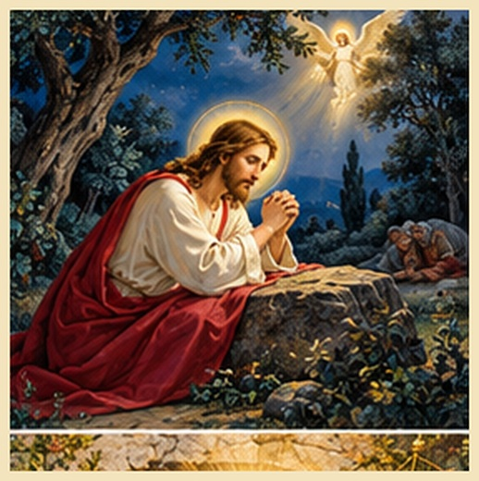
„Ne moja volja, nego tvoja neka bude!“ (usp. Lk 22,42)

1. Isusova smrtna tjeskoba u Getsemaniju
Biblijski oslonac: Mt 26,36–46; Lk 22,39–46
Pred očima: tamni vrt, Isus na koljenima i uspavani učenici
Molitvena nakana: Molim za ustrajnost u molitvi i prihvaćanje Očeve volje.
1. Pred prizorom otajstva
U Getsemanskom vrtu Isus osjeća duboku tjeskobu pred mukom. Moli Oca da ga, ako je moguće, mimoiđe čaša, ali predaje se njegovoj volji. Učenici klonu snom, dok Isus ostaje budan u molitvi.
Promatraj u tišini: tamni vrt, Isus na koljenima i uspavani učenici. Što te u ovom prizoru najviše dira? Možda u tebi budi nadu, brigu ili sjećanje na vlastiti život. S takvim srcem ostani pred Gospodinom. Ne moraš se pretvarati da sve razumiješ niti tražiti osobit osjećaj. Pogledaj Krista i tiho mu reci: „Isuse, želim ostati uz tebe.“
2. Svjetlo Božje riječi
Oslonac ovoga otajstva jest Mt 26,36–46; Lk 22,39–46. Ako možeš, polako pročitaj navedeni odlomak iz Svetoga pisma. Ne promatraj samo što su ljudi tada činili, nego što ti Bog danas otkriva o svojoj ljubavi.
Isus nam ne daje primjer neosjetljivosti, nego vjernosti koja i u strahu slobodno govori Ocu. To je misao kojoj se možeš vratiti više puta. Ne traži u evanđelju samo potvrdu vlastitih očekivanja. Dopusti da ti Božja riječ postavi pitanje, rasvijetli savjest i pokaže put prema slobodnijem, poniznijem odgovoru.
3. Milost, istina i obraćenje
Za ovo otajstvo osobito moli za ustrajnost u molitvi i prihvaćanje Očeve volje. Milost nije samo ugodna misao, nego Božji dar koji može preobraziti tvoje riječi, odnose, odluke i svakodnevne navike. Pogledaj i kušnju koju izvornik opisuje riječima: „sram zbog vlastite slabosti i iskušenje da u strahu prestanem moliti“. Ne moraš je opravdavati, ali zbog nje ne smiješ ni izgubiti nadu.
Kršćansko obraćenje znači priznati istinu i učiniti koliko možeš da popraviš učinjeno. Ako si nekoga povrijedio, razmotri trebaš li zatražiti oproštenje, povući nepravednu riječ, vratiti dug ili promijeniti ponašanje. Za teški grijeh put obraćenja uključuje sakrament pomirenja. Reci: „Isuse, daj mi skrušeno srce, hrabrost za novi početak i snagu za djelo ljubavi.“
4. Otajstvo u mojem svakodnevnom životu
Razmisli o stvarnim okolnostima koje ovo otajstvo rasvjetljuje: neprospavana noć, teška dijagnoza u obitelji, briga za budućnost ili usamljena odgovornost. Bog ne traži od tebe savršene okolnosti kako bi živio evanđelje. Pita te gdje upravo danas možeš biti postojaniji u dobru: u obitelji, na poslu, u razgovoru, u trenutku umora ili među ljudima koji drukčije razmišljaju.
Sjeti se svojih najbližih. Bližnjemu u nevolji ponekad najviše pomaže tiha prisutnost, a ne brzi odgovori. Svaka osoba ima dostojanstvo i slobodu; moliti za drugoga znači povjeriti ga Bogu, a ne upravljati njime. Predaj Gospodinu supružnike, djecu, roditelje, prijatelje, ljude s kojima radiš i sve koje ćeš susresti. Izaberi jednu malu gestu pažnje, poštenja, oproštenja ili pravodobne pomoći.
5. Pouzdanje u teškoći i Marijin zagovor
Bog ne obećava da ćemo molitvom izbjeći sve teškoće. Ipak, vrijedi se prisjetiti: Otac ne ostavlja Sina, a ni ljudska bol nije izvan dometa njegove ljubavi. Ako nemaš odgovor na neku brigu, slobodno se obrati Gospodinu sa svojim strahom. Molitva i razborito djelovanje idu zajedno: možeš tražiti pomoć, postaviti granice i učiniti ono što je ispravno, čak i kada ne vidiš čitav put.
S Marijom promatraj Isusa. S Marijom želim ostati uz Isusa i kada nemam riječi. Neka te njezin zagovor ne odvoji od evanđelja, nego ohrabri da ga živiš. Zaustavi se na tren i reci: „Gospodine, vjerujem ti. Predajem ti ono što razumijem i ono što me nadilazi. Pokaži mi sljedeći korak.“
6. Pitanja za osobno razmatranje
• Što mi ovo otajstvo otkriva o Isusovoj ljubavi?
• Koju situaciju iz svojega života danas prepoznajem u njemu?
• Što trebam iskreno priznati, popraviti ili predati Bogu?
• Kome danas mogu iskazati više ljubavi i poštovanja?
Ne moraš odgovoriti na sve. Izaberi jedno pitanje, nekoliko trenutaka ostani u tišini i dopusti da se tvoje razmatranje pretvori u iskren razgovor s Isusom.
7. Deset kratkih poticaja za Zdravomarije
1. Gledam otajstvo: tamni vrt, Isus na koljenima i uspavani učenici.
2. Zahvaljujem Bogu: Isus nam ne daje primjer neosjetljivosti, nego vjernosti koja i u strahu slobodno govori Ocu.
3. Predajem Gospodinu svoju kušnju: „sram zbog vlastite slabosti i iskušenje da u strahu prestanem moliti“.
4. Molim za blagost svojih riječi i poštovanje svake osobe.
5. Molim za ustrajnost u molitvi i prihvaćanje Očeve volje.
6. Prinosim obitelj i sve koje danas susrećem.
7. Molim za oproštenje grijeha, obraćenje i ozdravljenje rana.
8. Predajem Isusu svoje svakodnevne odgovornosti i brige.
9. Molim za bolesne, osamljene, patnike i one koji su izgubili nadu.
10. Odlučujem danas: izgovorit ću svoju tjeskobu pred Bogom i potražiti razumnu pomoć kada mi je potrebna.
8. Završna molitva i odluka
Gospodine Isuse Kriste, u otajstvu „Isusova smrtna tjeskoba u Getsemaniju“ promatram tvoju ljubav i vjerujem ti i onda kada ne razumijem sve događaje svoga života. Predajem ti planove, strahove, pogreške i ljude koje volim. Molim te za ustrajnost u molitvi i prihvaćanje Očeve volje. Pomozi mi da ne skrivam svoje slabosti nego da ih pred tvojim milosrđem pretvorim u početak obraćenja. Blagoslovi moju obitelj, bližnje i sve koje ću danas susresti. Po zagovoru Blažene Djevice Marije uči me vršiti tvoju svetu volju. Moja današnja odluka glasi: izgovorit ću svoju tjeskobu pred Bogom i potražiti razumnu pomoć kada mi je potrebna. Tebi predajem plodove ove molitve. Amen.

2. Isusovo bičevanje
Biblijski oslonac: Iv 19,1; Mt 27,26
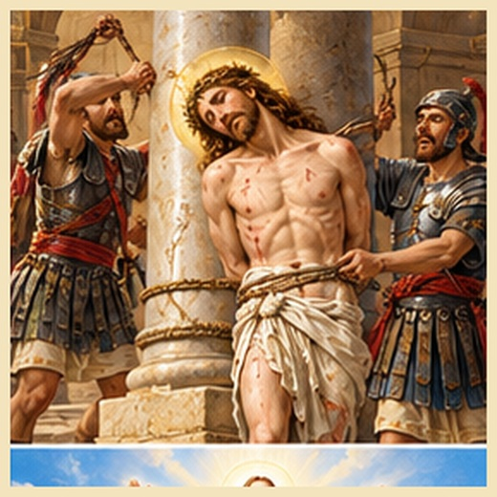
Pred očima: Krist vezan uz stup i ljudi koji ga ponižavaju
Molitvena nakana: Molim za čistoću srca i suosjećanje s poniženima.
1. Pred prizorom otajstva
Isus je nakon nepravednih optužbi predan na bičevanje. Onaj koji je liječio bolesne i vraćao dostojanstvo odbačenima sada trpi nasilje i porugu. Evanđelje ne opisuje svaki detalj, ali otkriva stvarnost poniženja koje je Spasitelj podnio.
Promatraj u tišini: Krist vezan uz stup i ljudi koji ga ponižavaju. Što te u ovom prizoru najviše dira? Možda u tebi budi nadu, brigu ili sjećanje na vlastiti život. S takvim srcem ostani pred Gospodinom. Ne moraš se pretvarati da sve razumiješ niti tražiti osobit osjećaj. Pogledaj Krista i tiho mu reci: „Isuse, želim ostati uz tebe.“
2. Svjetlo Božje riječi
Oslonac ovoga otajstva jest Iv 19,1; Mt 27,26. Ako možeš, polako pročitaj navedeni odlomak iz Svetoga pisma. Ne promatraj samo što su ljudi tada činili, nego što ti Bog danas otkriva o svojoj ljubavi.
Krist ne opravdava nasilje; svojom vjernom ljubavlju razotkriva zlo i ostaje blizak svim zlostavljanima. To je misao kojoj se možeš vratiti više puta. Ne traži u evanđelju samo potvrdu vlastitih očekivanja. Dopusti da ti Božja riječ postavi pitanje, rasvijetli savjest i pokaže put prema slobodnijem, poniznijem odgovoru.
3. Milost, istina i obraćenje
Za ovo otajstvo osobito moli za čistoću srca i suosjećanje s poniženima. Milost nije samo ugodna misao, nego Božji dar koji može preobraziti tvoje riječi, odnose, odluke i svakodnevne navike. Pogledaj i kušnju koju izvornik opisuje riječima: „navikavanje na tuđu patnju i opravdavanje grubosti riječima da je netko to zaslužio“. Ne moraš je opravdavati, ali zbog nje ne smiješ ni izgubiti nadu.
Kršćansko obraćenje znači priznati istinu i učiniti koliko možeš da popraviš učinjeno. Ako si nekoga povrijedio, razmotri trebaš li zatražiti oproštenje, povući nepravednu riječ, vratiti dug ili promijeniti ponašanje. Za teški grijeh put obraćenja uključuje sakrament pomirenja. Reci: „Isuse, daj mi skrušeno srce, hrabrost za novi početak i snagu za djelo ljubavi.“
4. Otajstvo u mojem svakodnevnom životu
Razmisli o stvarnim okolnostima koje ovo otajstvo rasvjetljuje: vrijeđanje na poslu, nepravda prema slabijemu, nasilne riječi u domu ili ponižavanje djeteta. Bog ne traži od tebe savršene okolnosti kako bi živio evanđelje. Pita te gdje upravo danas možeš biti postojaniji u dobru: u obitelji, na poslu, u razgovoru, u trenutku umora ili među ljudima koji drukčije razmišljaju.
Sjeti se svojih najbližih. Za ljubav prema obitelji potrebne su sigurnost, poštovanje granica i odgovornost za vlastite postupke. Svaka osoba ima dostojanstvo i slobodu; moliti za drugoga znači povjeriti ga Bogu, a ne upravljati njime. Predaj Gospodinu supružnike, djecu, roditelje, prijatelje, ljude s kojima radiš i sve koje ćeš susresti. Izaberi jednu malu gestu pažnje, poštenja, oproštenja ili pravodobne pomoći.
5. Pouzdanje u teškoći i Marijin zagovor
Bog ne obećava da ćemo molitvom izbjeći sve teškoće. Ipak, vrijedi se prisjetiti: Krist stoji uz žrtve nepravde i poziva na istinu i pravednost. Ako nemaš odgovor na neku brigu, slobodno se obrati Gospodinu sa svojim strahom. Molitva i razborito djelovanje idu zajedno: možeš tražiti pomoć, postaviti granice i učiniti ono što je ispravno, čak i kada ne vidiš čitav put.
S Marijom promatraj Isusa. Marija nas uči suosjećanju koje ne poriče stvarnu bol. Neka te njezin zagovor ne odvoji od evanđelja, nego ohrabri da ga živiš. Zaustavi se na tren i reci: „Gospodine, vjerujem ti. Predajem ti ono što razumijem i ono što me nadilazi. Pokaži mi sljedeći korak.“
6. Pitanja za osobno razmatranje
• Što mi ovo otajstvo otkriva o Isusovoj ljubavi?
• Koju situaciju iz svojega života danas prepoznajem u njemu?
• Što trebam iskreno priznati, popraviti ili predati Bogu?
• Kome danas mogu iskazati više ljubavi i poštovanja?
Ne moraš odgovoriti na sve. Izaberi jedno pitanje, nekoliko trenutaka ostani u tišini i dopusti da se tvoje razmatranje pretvori u iskren razgovor s Isusom.
7. Deset kratkih poticaja za Zdravomarije
1. Gledam otajstvo: Krist vezan uz stup i ljudi koji ga ponižavaju.
2. Zahvaljujem Bogu: Krist ne opravdava nasilje; svojom vjernom ljubavlju razotkriva zlo i ostaje blizak svim zlostavljanima.
3. Predajem Gospodinu svoju kušnju: „navikavanje na tuđu patnju i opravdavanje grubosti riječima da je netko to zaslužio“.
4. Molim za blagost svojih riječi i poštovanje svake osobe.
5. Molim za čistoću srca i suosjećanje s poniženima.
6. Prinosim obitelj i sve koje danas susrećem.
7. Molim za oproštenje grijeha, obraćenje i ozdravljenje rana.
8. Predajem Isusu svoje svakodnevne odgovornosti i brige.
9. Molim za bolesne, osamljene, patnike i one koji su izgubili nadu.
10. Odlučujem danas: odreći ću se uvrede i zaštititi dostojanstvo osobe koja nema glasa.
8. Završna molitva i odluka
Gospodine Isuse Kriste, u otajstvu „Isusovo bičevanje“ promatram tvoju ljubav i vjerujem ti i onda kada ne razumijem sve događaje svoga života. Predajem ti planove, strahove, pogreške i ljude koje volim. Molim te za čistoću srca i suosjećanje s poniženima. Pomozi mi da ne skrivam svoje slabosti nego da ih pred tvojim milosrđem pretvorim u početak obraćenja. Blagoslovi moju obitelj, bližnje i sve koje ću danas susresti. Po zagovoru Blažene Djevice Marije uči me vršiti tvoju svetu volju. Moja današnja odluka glasi: odreći ću se uvrede i zaštititi dostojanstvo osobe koja nema glasa. Tebi predajem plodove ove molitve. Amen.

3. Isusovo krunjenje trnovom krunom
Biblijski oslonac: Mt 27,27–31; Iv 19,2–3
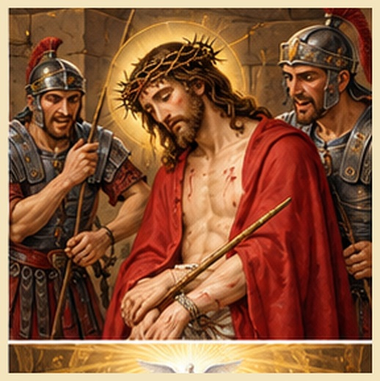
Pred očima: trnova kruna, crveni plašt i Kristov smireni pogled
Molitvena nakana: Molim za poniznost i slobodu od ljudske hvale.
1. Pred prizorom otajstva
Vojnici stavljaju Isusu na glavu trnovu krunu, odijevaju ga plaštem i izruguju se njegovu kraljevstvu. Kralja istine pokušavaju pretvoriti u predmet zabave, ali njegova dostojanstvena šutnja razotkriva njihovu okrutnost.
Promatraj u tišini: trnova kruna, crveni plašt i Kristov smireni pogled. Što te u ovom prizoru najviše dira? Možda u tebi budi nadu, brigu ili sjećanje na vlastiti život. S takvim srcem ostani pred Gospodinom. Ne moraš se pretvarati da sve razumiješ niti tražiti osobit osjećaj. Pogledaj Krista i tiho mu reci: „Isuse, želim ostati uz tebe.“
2. Svjetlo Božje riječi
Oslonac ovoga otajstva jest Mt 27,27–31; Iv 19,2–3. Ako možeš, polako pročitaj navedeni odlomak iz Svetoga pisma. Ne promatraj samo što su ljudi tada činili, nego što ti Bog danas otkriva o svojoj ljubavi.
Kristovo kraljevstvo ne počiva na ponižavanju drugih nego na istini, služenju i ljubavi do kraja. To je misao kojoj se možeš vratiti više puta. Ne traži u evanđelju samo potvrdu vlastitih očekivanja. Dopusti da ti Božja riječ postavi pitanje, rasvijetli savjest i pokaže put prema slobodnijem, poniznijem odgovoru.
3. Milost, istina i obraćenje
Za ovo otajstvo osobito moli za poniznost i slobodu od ljudske hvale. Milost nije samo ugodna misao, nego Božji dar koji može preobraziti tvoje riječi, odnose, odluke i svakodnevne navike. Pogledaj i kušnju koju izvornik opisuje riječima: „potreba da budem u pravu pod svaku cijenu i iskušenje da sramotim onoga tko je slabiji“. Ne moraš je opravdavati, ali zbog nje ne smiješ ni izgubiti nadu.
Kršćansko obraćenje znači priznati istinu i učiniti koliko možeš da popraviš učinjeno. Ako si nekoga povrijedio, razmotri trebaš li zatražiti oproštenje, povući nepravednu riječ, vratiti dug ili promijeniti ponašanje. Za teški grijeh put obraćenja uključuje sakrament pomirenja. Reci: „Isuse, daj mi skrušeno srce, hrabrost za novi početak i snagu za djelo ljubavi.“
4. Otajstvo u mojem svakodnevnom životu
Razmisli o stvarnim okolnostima koje ovo otajstvo rasvjetljuje: podsmijeh u društvu, ogovaranje, prepirka na internetu ili govor kojim se nekoga obeshrabruje. Bog ne traži od tebe savršene okolnosti kako bi živio evanđelje. Pita te gdje upravo danas možeš biti postojaniji u dobru: u obitelji, na poslu, u razgovoru, u trenutku umora ili među ljudima koji drukčije razmišljaju.
Sjeti se svojih najbližih. U vlastitom domu želim pokazati da dostojanstvo nije nagrada za uspjeh niti se gubi pogreškom. Svaka osoba ima dostojanstvo i slobodu; moliti za drugoga znači povjeriti ga Bogu, a ne upravljati njime. Predaj Gospodinu supružnike, djecu, roditelje, prijatelje, ljude s kojima radiš i sve koje ćeš susresti. Izaberi jednu malu gestu pažnje, poštenja, oproštenja ili pravodobne pomoći.
5. Pouzdanje u teškoći i Marijin zagovor
Bog ne obećava da ćemo molitvom izbjeći sve teškoće. Ipak, vrijedi se prisjetiti: Poniženi Krist ostaje Kralj čije dostojanstvo nitko ne može oduzeti. Ako nemaš odgovor na neku brigu, slobodno se obrati Gospodinu sa svojim strahom. Molitva i razborito djelovanje idu zajedno: možeš tražiti pomoć, postaviti granice i učiniti ono što je ispravno, čak i kada ne vidiš čitav put.
S Marijom promatraj Isusa. Marija uči gledati vrijednost čovjeka Božjim, a ne tuđim očima. Neka te njezin zagovor ne odvoji od evanđelja, nego ohrabri da ga živiš. Zaustavi se na tren i reci: „Gospodine, vjerujem ti. Predajem ti ono što razumijem i ono što me nadilazi. Pokaži mi sljedeći korak.“
6. Pitanja za osobno razmatranje
• Što mi ovo otajstvo otkriva o Isusovoj ljubavi?
• Koju situaciju iz svojega života danas prepoznajem u njemu?
• Što trebam iskreno priznati, popraviti ili predati Bogu?
• Kome danas mogu iskazati više ljubavi i poštovanja?
Ne moraš odgovoriti na sve. Izaberi jedno pitanje, nekoliko trenutaka ostani u tišini i dopusti da se tvoje razmatranje pretvori u iskren razgovor s Isusom.
7. Deset kratkih poticaja za Zdravomarije
1. Gledam otajstvo: trnova kruna, crveni plašt i Kristov smireni pogled.
2. Zahvaljujem Bogu: Kristovo kraljevstvo ne počiva na ponižavanju drugih nego na istini, služenju i ljubavi do kraja.
3. Predajem Gospodinu svoju kušnju: „potreba da budem u pravu pod svaku cijenu i iskušenje da sramotim onoga tko je slabiji“.
4. Molim za blagost svojih riječi i poštovanje svake osobe.
5. Molim za poniznost i slobodu od ljudske hvale.
6. Prinosim obitelj i sve koje danas susrećem.
7. Molim za oproštenje grijeha, obraćenje i ozdravljenje rana.
8. Predajem Isusu svoje svakodnevne odgovornosti i brige.
9. Molim za bolesne, osamljene, patnike i one koji su izgubili nadu.
10. Odlučujem danas: zaustavit ću jednu riječ poruge i izabrati govor koji izgrađuje.
8. Završna molitva i odluka
Gospodine Isuse Kriste, u otajstvu „Isusovo krunjenje trnovom krunom“ promatram tvoju ljubav i vjerujem ti i onda kada ne razumijem sve događaje svoga života. Predajem ti planove, strahove, pogreške i ljude koje volim. Molim te za poniznost i slobodu od ljudske hvale. Pomozi mi da ne skrivam svoje slabosti nego da ih pred tvojim milosrđem pretvorim u početak obraćenja. Blagoslovi moju obitelj, bližnje i sve koje ću danas susresti. Po zagovoru Blažene Djevice Marije uči me vršiti tvoju svetu volju. Moja današnja odluka glasi: zaustavit ću jednu riječ poruge i izabrati govor koji izgrađuje. Tebi predajem plodove ove molitve. Amen.

4. Isus nosi križ na Kalvariju
Biblijski oslonac: Lk 23,26–32; Iv 19,16–17
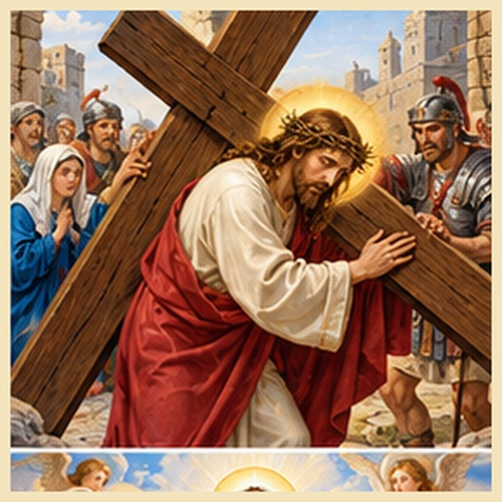
Pred očima: teški križ na putu i Šimunova blizina
Molitvena nakana: Molim za strpljivost, solidarnost i vjernost.
1. Pred prizorom otajstva
Isus nosi križ prema mjestu raspeća. Šimun Cirenac pozvan je pomoći nositi teret, a žene Jeruzalema plaču. Put boli postaje i mjesto u kojemu se otkriva ljudska mogućnost da ne ostavi bližnjega samoga.
Promatraj u tišini: teški križ na putu i Šimunova blizina. Što te u ovom prizoru najviše dira? Možda u tebi budi nadu, brigu ili sjećanje na vlastiti život. S takvim srcem ostani pred Gospodinom. Ne moraš se pretvarati da sve razumiješ niti tražiti osobit osjećaj. Pogledaj Krista i tiho mu reci: „Isuse, želim ostati uz tebe.“
2. Svjetlo Božje riječi
Oslonac ovoga otajstva jest Lk 23,26–32; Iv 19,16–17. Ako možeš, polako pročitaj navedeni odlomak iz Svetoga pisma. Ne promatraj samo što su ljudi tada činili, nego što ti Bog danas otkriva o svojoj ljubavi.
Kristov križ nije poziv da se prihvaća nepravda bez zaštite, nego da se u ljubavi ne napusti dobro i istina. To je misao kojoj se možeš vratiti više puta. Ne traži u evanđelju samo potvrdu vlastitih očekivanja. Dopusti da ti Božja riječ postavi pitanje, rasvijetli savjest i pokaže put prema slobodnijem, poniznijem odgovoru.
3. Milost, istina i obraćenje
Za ovo otajstvo osobito moli za strpljivost, solidarnost i vjernost. Milost nije samo ugodna misao, nego Božji dar koji može preobraziti tvoje riječi, odnose, odluke i svakodnevne navike. Pogledaj i kušnju koju izvornik opisuje riječima: „ogorčenost zbog svojih tereta ili ravnodušnost prema križu koji nosi netko drugi“. Ne moraš je opravdavati, ali zbog nje ne smiješ ni izgubiti nadu.
Kršćansko obraćenje znači priznati istinu i učiniti koliko možeš da popraviš učinjeno. Ako si nekoga povrijedio, razmotri trebaš li zatražiti oproštenje, povući nepravednu riječ, vratiti dug ili promijeniti ponašanje. Za teški grijeh put obraćenja uključuje sakrament pomirenja. Reci: „Isuse, daj mi skrušeno srce, hrabrost za novi početak i snagu za djelo ljubavi.“
4. Otajstvo u mojem svakodnevnom životu
Razmisli o stvarnim okolnostima koje ovo otajstvo rasvjetljuje: briga za starijeg roditelja, iscrpljujuće obveze, bolest ili dugotrajan spor. Bog ne traži od tebe savršene okolnosti kako bi živio evanđelje. Pita te gdje upravo danas možeš biti postojaniji u dobru: u obitelji, na poslu, u razgovoru, u trenutku umora ili među ljudima koji drukčije razmišljaju.
Sjeti se svojih najbližih. U obitelji terete treba dijeliti pravedno; ljubav ne znači da jedan mora nositi sve. Svaka osoba ima dostojanstvo i slobodu; moliti za drugoga znači povjeriti ga Bogu, a ne upravljati njime. Predaj Gospodinu supružnike, djecu, roditelje, prijatelje, ljude s kojima radiš i sve koje ćeš susresti. Izaberi jednu malu gestu pažnje, poštenja, oproštenja ili pravodobne pomoći.
5. Pouzdanje u teškoći i Marijin zagovor
Bog ne obećava da ćemo molitvom izbjeći sve teškoće. Ipak, vrijedi se prisjetiti: Nitko ne mora biti sam na putu patnje, a i mala pomoć ima veliku vrijednost. Ako nemaš odgovor na neku brigu, slobodno se obrati Gospodinu sa svojim strahom. Molitva i razborito djelovanje idu zajedno: možeš tražiti pomoć, postaviti granice i učiniti ono što je ispravno, čak i kada ne vidiš čitav put.
S Marijom promatraj Isusa. Marija pokazuje vjernu blizinu Kristu na putu križa. Neka te njezin zagovor ne odvoji od evanđelja, nego ohrabri da ga živiš. Zaustavi se na tren i reci: „Gospodine, vjerujem ti. Predajem ti ono što razumijem i ono što me nadilazi. Pokaži mi sljedeći korak.“
6. Pitanja za osobno razmatranje
• Što mi ovo otajstvo otkriva o Isusovoj ljubavi?
• Koju situaciju iz svojega života danas prepoznajem u njemu?
• Što trebam iskreno priznati, popraviti ili predati Bogu?
• Kome danas mogu iskazati više ljubavi i poštovanja?
Ne moraš odgovoriti na sve. Izaberi jedno pitanje, nekoliko trenutaka ostani u tišini i dopusti da se tvoje razmatranje pretvori u iskren razgovor s Isusom.
7. Deset kratkih poticaja za Zdravomarije
1. Gledam otajstvo: teški križ na putu i Šimunova blizina.
2. Zahvaljujem Bogu: Kristov križ nije poziv da se prihvaća nepravda bez zaštite, nego da se u ljubavi ne napusti dobro i istina.
3. Predajem Gospodinu svoju kušnju: „ogorčenost zbog svojih tereta ili ravnodušnost prema križu koji nosi netko drugi“.
4. Molim za blagost svojih riječi i poštovanje svake osobe.
5. Molim za strpljivost, solidarnost i vjernost.
6. Prinosim obitelj i sve koje danas susrećem.
7. Molim za oproštenje grijeha, obraćenje i ozdravljenje rana.
8. Predajem Isusu svoje svakodnevne odgovornosti i brige.
9. Molim za bolesne, osamljene, patnike i one koji su izgubili nadu.
10. Odlučujem danas: ponudit ću konkretnu pomoć onomu čiji teret poznajem.
8. Završna molitva i odluka
Gospodine Isuse Kriste, u otajstvu „Isus nosi križ na Kalvariju“ promatram tvoju ljubav i vjerujem ti i onda kada ne razumijem sve događaje svoga života. Predajem ti planove, strahove, pogreške i ljude koje volim. Molim te za strpljivost, solidarnost i vjernost. Pomozi mi da ne skrivam svoje slabosti nego da ih pred tvojim milosrđem pretvorim u početak obraćenja. Blagoslovi moju obitelj, bližnje i sve koje ću danas susresti. Po zagovoru Blažene Djevice Marije uči me vršiti tvoju svetu volju. Moja današnja odluka glasi: ponudit ću konkretnu pomoć onomu čiji teret poznajem. Tebi predajem plodove ove molitve. Amen.

5. Isusovo raspeće i smrt na križu
Biblijski oslonac: Lk 23,33–49; Iv 19,25–30
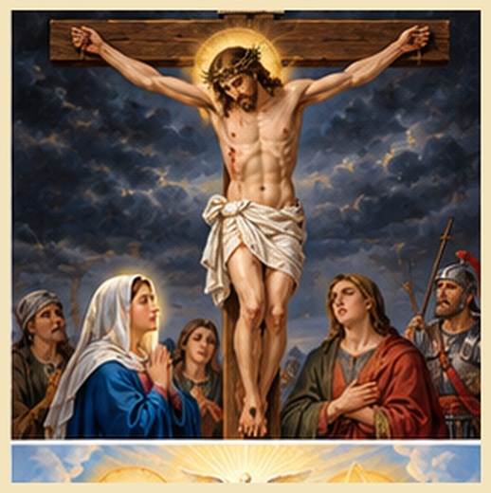
Pred očima: križ na Kalvariji, Marija i ljubljeni učenik
Molitvena nakana: Molim za ljubav koja prašta i zahvalnost za otkupljenje.
1. Pred prizorom otajstva
Na Golgoti je Isus razapet između zločinaca. Molitvom se obraća Ocu, povjerava učeniku svoju Majku i njoj učenika, a na kraju predaje svoj duh. Njegova je smrt čin ljubavi koji Crkva ispovijeda kao središte otkupljenja.
Promatraj u tišini: križ na Kalvariji, Marija i ljubljeni učenik. Što te u ovom prizoru najviše dira? Možda u tebi budi nadu, brigu ili sjećanje na vlastiti život. S takvim srcem ostani pred Gospodinom. Ne moraš se pretvarati da sve razumiješ niti tražiti osobit osjećaj. Pogledaj Krista i tiho mu reci: „Isuse, želim ostati uz tebe.“
2. Svjetlo Božje riječi
Oslonac ovoga otajstva jest Lk 23,33–49; Iv 19,25–30. Ako možeš, polako pročitaj navedeni odlomak iz Svetoga pisma. Ne promatraj samo što su ljudi tada činili, nego što ti Bog danas otkriva o svojoj ljubavi.
Na križu se susreću ozbiljnost ljudskoga grijeha i neizmjernost Božjega milosrđa. To je misao kojoj se možeš vratiti više puta. Ne traži u evanđelju samo potvrdu vlastitih očekivanja. Dopusti da ti Božja riječ postavi pitanje, rasvijetli savjest i pokaže put prema slobodnijem, poniznijem odgovoru.
3. Milost, istina i obraćenje
Za ovo otajstvo osobito moli za ljubav koja prašta i zahvalnost za otkupljenje. Milost nije samo ugodna misao, nego Božji dar koji može preobraziti tvoje riječi, odnose, odluke i svakodnevne navike. Pogledaj i kušnju koju izvornik opisuje riječima: „očaj zbog prošlosti, želja za osvetom ili pomisao da me Božja ljubav više ne može dosegnuti“. Ne moraš je opravdavati, ali zbog nje ne smiješ ni izgubiti nadu.
Kršćansko obraćenje znači priznati istinu i učiniti koliko možeš da popraviš učinjeno. Ako si nekoga povrijedio, razmotri trebaš li zatražiti oproštenje, povući nepravednu riječ, vratiti dug ili promijeniti ponašanje. Za teški grijeh put obraćenja uključuje sakrament pomirenja. Reci: „Isuse, daj mi skrušeno srce, hrabrost za novi početak i snagu za djelo ljubavi.“
4. Otajstvo u mojem svakodnevnom životu
Razmisli o stvarnim okolnostima koje ovo otajstvo rasvjetljuje: rana nakon izdaje, teškoća oprosta, bolest, sprovod ili susret s vlastitom krivnjom. Bog ne traži od tebe savršene okolnosti kako bi živio evanđelje. Pita te gdje upravo danas možeš biti postojaniji u dobru: u obitelji, na poslu, u razgovoru, u trenutku umora ili među ljudima koji drukčije razmišljaju.
Sjeti se svojih najbližih. Oprost ne ukida istinu ni odgovornost, ali oslobađa srce od želje da zlo zlom uzvrati. Svaka osoba ima dostojanstvo i slobodu; moliti za drugoga znači povjeriti ga Bogu, a ne upravljati njime. Predaj Gospodinu supružnike, djecu, roditelje, prijatelje, ljude s kojima radiš i sve koje ćeš susresti. Izaberi jednu malu gestu pažnje, poštenja, oproštenja ili pravodobne pomoći.
5. Pouzdanje u teškoći i Marijin zagovor
Bog ne obećava da ćemo molitvom izbjeći sve teškoće. Ipak, vrijedi se prisjetiti: Kristova ljubav na križu otvara put novom životu i onda kada nemam vlastite zasluge. Ako nemaš odgovor na neku brigu, slobodno se obrati Gospodinu sa svojim strahom. Molitva i razborito djelovanje idu zajedno: možeš tražiti pomoć, postaviti granice i učiniti ono što je ispravno, čak i kada ne vidiš čitav put.
S Marijom promatraj Isusa. Marija pod križem ostaje Majka vjernika i svjedokinja nade. Neka te njezin zagovor ne odvoji od evanđelja, nego ohrabri da ga živiš. Zaustavi se na tren i reci: „Gospodine, vjerujem ti. Predajem ti ono što razumijem i ono što me nadilazi. Pokaži mi sljedeći korak.“
6. Pitanja za osobno razmatranje
• Što mi ovo otajstvo otkriva o Isusovoj ljubavi?
• Koju situaciju iz svojega života danas prepoznajem u njemu?
• Što trebam iskreno priznati, popraviti ili predati Bogu?
• Kome danas mogu iskazati više ljubavi i poštovanja?
Ne moraš odgovoriti na sve. Izaberi jedno pitanje, nekoliko trenutaka ostani u tišini i dopusti da se tvoje razmatranje pretvori u iskren razgovor s Isusom.
7. Deset kratkih poticaja za Zdravomarije
1. Gledam otajstvo: križ na Kalvariji, Marija i ljubljeni učenik.
2. Zahvaljujem Bogu: Na križu se susreću ozbiljnost ljudskoga grijeha i neizmjernost Božjega milosrđa.
3. Predajem Gospodinu svoju kušnju: „očaj zbog prošlosti, želja za osvetom ili pomisao da me Božja ljubav više ne može dosegnuti“.
4. Molim za blagost svojih riječi i poštovanje svake osobe.
5. Molim za ljubav koja prašta i zahvalnost za otkupljenje.
6. Prinosim obitelj i sve koje danas susrećem.
7. Molim za oproštenje grijeha, obraćenje i ozdravljenje rana.
8. Predajem Isusu svoje svakodnevne odgovornosti i brige.
9. Molim za bolesne, osamljene, patnike i one koji su izgubili nadu.
10. Odlučujem danas: predat ću Isusu jednu ranu i učiniti korak prema pomirenju ondje gdje je to sigurno i moguće.
8. Završna molitva i odluka
Gospodine Isuse Kriste, u otajstvu „Isusovo raspeće i smrt na križu“ promatram tvoju ljubav i vjerujem ti i onda kada ne razumijem sve događaje svoga života. Predajem ti planove, strahove, pogreške i ljude koje volim. Molim te za ljubav koja prašta i zahvalnost za otkupljenje. Pomozi mi da ne skrivam svoje slabosti nego da ih pred tvojim milosrđem pretvorim u početak obraćenja. Blagoslovi moju obitelj, bližnje i sve koje ću danas susresti. Po zagovoru Blažene Djevice Marije uči me vršiti tvoju svetu volju. Moja današnja odluka glasi: predat ću Isusu jednu ranu i učiniti korak prema pomirenju ondje gdje je to sigurno i moguće. Tebi predajem plodove ove molitve. Amen.

SLAVNA OTAJSTVA
Radost uskrsnuća i nada vječnoga života
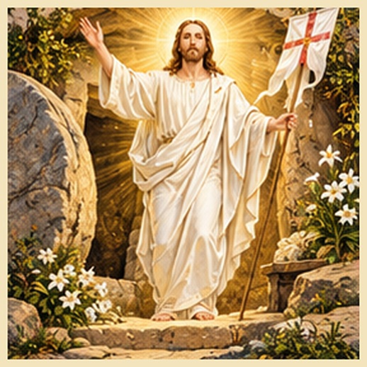
„On nije ovdje! Uskrsnu!“ (usp. Lk 24,6)

1. Isusovo uskrsnuće
Biblijski oslonac: Mt 28,1–10; Iv 20,1–18
Pred očima: otvoren grob, svjetlo jutra i Krist živ
Molitvena nakana: Molim za živu vjeru i uskrsnu radost.
1. Pred prizorom otajstva
Žene dolaze na grob i nalaze ga praznim. Navještaj da je Isus uskrsnuo otvara novo vrijeme. Uskrsli Gospodin susreće svoje učenike, oslobađa ih straha i šalje ih svjedočiti da smrt nema posljednju riječ.
Promatraj u tišini: otvoren grob, svjetlo jutra i Krist živ. Što te u ovom prizoru najviše dira? Možda u tebi budi nadu, brigu ili sjećanje na vlastiti život. S takvim srcem ostani pred Gospodinom. Ne moraš se pretvarati da sve razumiješ niti tražiti osobit osjećaj. Pogledaj Krista i tiho mu reci: „Isuse, želim ostati uz tebe.“
2. Svjetlo Božje riječi
Oslonac ovoga otajstva jest Mt 28,1–10; Iv 20,1–18. Ako možeš, polako pročitaj navedeni odlomak iz Svetoga pisma. Ne promatraj samo što su ljudi tada činili, nego što ti Bog danas otkriva o svojoj ljubavi.
Uskrsnuće je središnji događaj kršćanske vjere i temelj nade snažnije od grijeha i smrti. To je misao kojoj se možeš vratiti više puta. Ne traži u evanđelju samo potvrdu vlastitih očekivanja. Dopusti da ti Božja riječ postavi pitanje, rasvijetli savjest i pokaže put prema slobodnijem, poniznijem odgovoru.
3. Milost, istina i obraćenje
Za ovo otajstvo osobito moli za živu vjeru i uskrsnu radost. Milost nije samo ugodna misao, nego Božji dar koji može preobraziti tvoje riječi, odnose, odluke i svakodnevne navike. Pogledaj i kušnju koju izvornik opisuje riječima: „zatvaranje u razočaranje i zaključak da se ništa dobro više ne može promijeniti“. Ne moraš je opravdavati, ali zbog nje ne smiješ ni izgubiti nadu.
Kršćansko obraćenje znači priznati istinu i učiniti koliko možeš da popraviš učinjeno. Ako si nekoga povrijedio, razmotri trebaš li zatražiti oproštenje, povući nepravednu riječ, vratiti dug ili promijeniti ponašanje. Za teški grijeh put obraćenja uključuje sakrament pomirenja. Reci: „Isuse, daj mi skrušeno srce, hrabrost za novi početak i snagu za djelo ljubavi.“
4. Otajstvo u mojem svakodnevnom životu
Razmisli o stvarnim okolnostima koje ovo otajstvo rasvjetljuje: nov početak poslije osobnoga pada, žalovanje, obiteljska kriza ili oporavak poslije bolesti. Bog ne traži od tebe savršene okolnosti kako bi živio evanđelje. Pita te gdje upravo danas možeš biti postojaniji u dobru: u obitelji, na poslu, u razgovoru, u trenutku umora ili među ljudima koji drukčije razmišljaju.
Sjeti se svojih najbližih. Uskrsna nada postaje vidljiva kada u domu ima više strpljenja, nove prilike i pomirenja. Svaka osoba ima dostojanstvo i slobodu; moliti za drugoga znači povjeriti ga Bogu, a ne upravljati njime. Predaj Gospodinu supružnike, djecu, roditelje, prijatelje, ljude s kojima radiš i sve koje ćeš susresti. Izaberi jednu malu gestu pažnje, poštenja, oproštenja ili pravodobne pomoći.
5. Pouzdanje u teškoći i Marijin zagovor
Bog ne obećava da ćemo molitvom izbjeći sve teškoće. Ipak, vrijedi se prisjetiti: Krist živi i poziva na život koji se ne iscrpljuje sadašnjom patnjom. Ako nemaš odgovor na neku brigu, slobodno se obrati Gospodinu sa svojim strahom. Molitva i razborito djelovanje idu zajedno: možeš tražiti pomoć, postaviti granice i učiniti ono što je ispravno, čak i kada ne vidiš čitav put.
S Marijom promatraj Isusa. Marija nas vodi vjeri u živoga Sina i otvara srce uskrsnoj nadi. Neka te njezin zagovor ne odvoji od evanđelja, nego ohrabri da ga živiš. Zaustavi se na tren i reci: „Gospodine, vjerujem ti. Predajem ti ono što razumijem i ono što me nadilazi. Pokaži mi sljedeći korak.“
6. Pitanja za osobno razmatranje
• Što mi ovo otajstvo otkriva o Isusovoj ljubavi?
• Koju situaciju iz svojega života danas prepoznajem u njemu?
• Što trebam iskreno priznati, popraviti ili predati Bogu?
• Kome danas mogu iskazati više ljubavi i poštovanja?
Ne moraš odgovoriti na sve. Izaberi jedno pitanje, nekoliko trenutaka ostani u tišini i dopusti da se tvoje razmatranje pretvori u iskren razgovor s Isusom.
7. Deset kratkih poticaja za Zdravomarije
1. Gledam otajstvo: otvoren grob, svjetlo jutra i Krist živ.
2. Zahvaljujem Bogu: Uskrsnuće je središnji događaj kršćanske vjere i temelj nade snažnije od grijeha i smrti.
3. Predajem Gospodinu svoju kušnju: „zatvaranje u razočaranje i zaključak da se ništa dobro više ne može promijeniti“.
4. Molim za blagost svojih riječi i poštovanje svake osobe.
5. Molim za živu vjeru i uskrsnu radost.
6. Prinosim obitelj i sve koje danas susrećem.
7. Molim za oproštenje grijeha, obraćenje i ozdravljenje rana.
8. Predajem Isusu svoje svakodnevne odgovornosti i brige.
9. Molim za bolesne, osamljene, patnike i one koji su izgubili nadu.
10. Odlučujem danas: učinit ću jedan čin nade koji potvrđuje da s Kristom postoji put naprijed.
8. Završna molitva i odluka
Gospodine Isuse Kriste, u otajstvu „Isusovo uskrsnuće“ promatram tvoju ljubav i vjerujem ti i onda kada ne razumijem sve događaje svoga života. Predajem ti planove, strahove, pogreške i ljude koje volim. Molim te za živu vjeru i uskrsnu radost. Pomozi mi da ne skrivam svoje slabosti nego da ih pred tvojim milosrđem pretvorim u početak obraćenja. Blagoslovi moju obitelj, bližnje i sve koje ću danas susresti. Po zagovoru Blažene Djevice Marije uči me vršiti tvoju svetu volju. Moja današnja odluka glasi: učinit ću jedan čin nade koji potvrđuje da s Kristom postoji put naprijed. Tebi predajem plodove ove molitve. Amen.

2. Isusovo uzašašće
Biblijski oslonac: Dj 1,6–11; Lk 24,50–53
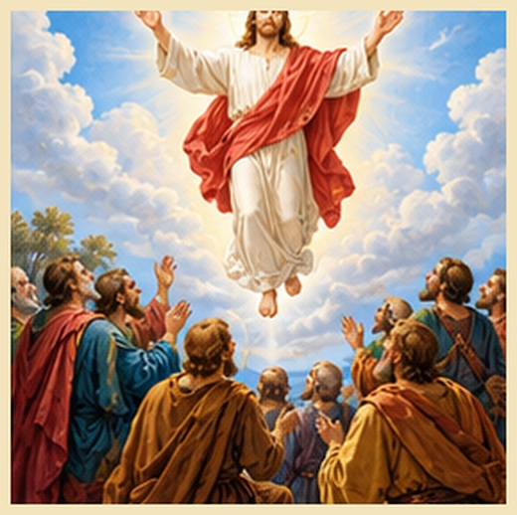
Pred očima: Isus blagoslivlja učenike dok uzlazi
Molitvena nakana: Molim za usmjerenost prema nebu i odgovornost na zemlji.
1. Pred prizorom otajstva
Uskrsli Isus blagoslivlja učenike, uzlazi Ocu i povjerava im poslanje svjedočenja. Oni ne ostaju nepomično gledati u nebo: pozvani su vratiti se životu i očekivati dar Duha Svetoga.
Promatraj u tišini: Isus blagoslivlja učenike dok uzlazi. Što te u ovom prizoru najviše dira? Možda u tebi budi nadu, brigu ili sjećanje na vlastiti život. S takvim srcem ostani pred Gospodinom. Ne moraš se pretvarati da sve razumiješ niti tražiti osobit osjećaj. Pogledaj Krista i tiho mu reci: „Isuse, želim ostati uz tebe.“
2. Svjetlo Božje riječi
Oslonac ovoga otajstva jest Dj 1,6–11; Lk 24,50–53. Ako možeš, polako pročitaj navedeni odlomak iz Svetoga pisma. Ne promatraj samo što su ljudi tada činili, nego što ti Bog danas otkriva o svojoj ljubavi.
Kristova proslava ne odvaja nas od svijeta nego našem radu i odgovornosti daje vječni smisao. To je misao kojoj se možeš vratiti više puta. Ne traži u evanđelju samo potvrdu vlastitih očekivanja. Dopusti da ti Božja riječ postavi pitanje, rasvijetli savjest i pokaže put prema slobodnijem, poniznijem odgovoru.
3. Milost, istina i obraćenje
Za ovo otajstvo osobito moli za usmjerenost prema nebu i odgovornost na zemlji. Milost nije samo ugodna misao, nego Božji dar koji može preobraziti tvoje riječi, odnose, odluke i svakodnevne navike. Pogledaj i kušnju koju izvornik opisuje riječima: „bijeg u pobožne misli bez izvršavanja dužnosti ili gubitak nade zbog prolaznosti svega“. Ne moraš je opravdavati, ali zbog nje ne smiješ ni izgubiti nadu.
Kršćansko obraćenje znači priznati istinu i učiniti koliko možeš da popraviš učinjeno. Ako si nekoga povrijedio, razmotri trebaš li zatražiti oproštenje, povući nepravednu riječ, vratiti dug ili promijeniti ponašanje. Za teški grijeh put obraćenja uključuje sakrament pomirenja. Reci: „Isuse, daj mi skrušeno srce, hrabrost za novi početak i snagu za djelo ljubavi.“
4. Otajstvo u mojem svakodnevnom životu
Razmisli o stvarnim okolnostima koje ovo otajstvo rasvjetljuje: svakodnevni posao, služenje zajednici, odgoj i odabir poštenog puta. Bog ne traži od tebe savršene okolnosti kako bi živio evanđelje. Pita te gdje upravo danas možeš biti postojaniji u dobru: u obitelji, na poslu, u razgovoru, u trenutku umora ili među ljudima koji drukčije razmišljaju.
Sjeti se svojih najbližih. Vjera u nebeski cilj čini me pažljivijim prema stvarnim potrebama ljudi. Svaka osoba ima dostojanstvo i slobodu; moliti za drugoga znači povjeriti ga Bogu, a ne upravljati njime. Predaj Gospodinu supružnike, djecu, roditelje, prijatelje, ljude s kojima radiš i sve koje ćeš susresti. Izaberi jednu malu gestu pažnje, poštenja, oproštenja ili pravodobne pomoći.
5. Pouzdanje u teškoći i Marijin zagovor
Bog ne obećava da ćemo molitvom izbjeći sve teškoće. Ipak, vrijedi se prisjetiti: Krist nije nestao iz života Crkve nego ostaje Gospodin koji nas šalje. Ako nemaš odgovor na neku brigu, slobodno se obrati Gospodinu sa svojim strahom. Molitva i razborito djelovanje idu zajedno: možeš tražiti pomoć, postaviti granice i učiniti ono što je ispravno, čak i kada ne vidiš čitav put.
S Marijom promatraj Isusa. Marija moli s Crkvom koja čeka Duha i ostaje poslušna poslanju. Neka te njezin zagovor ne odvoji od evanđelja, nego ohrabri da ga živiš. Zaustavi se na tren i reci: „Gospodine, vjerujem ti. Predajem ti ono što razumijem i ono što me nadilazi. Pokaži mi sljedeći korak.“
6. Pitanja za osobno razmatranje
• Što mi ovo otajstvo otkriva o Isusovoj ljubavi?
• Koju situaciju iz svojega života danas prepoznajem u njemu?
• Što trebam iskreno priznati, popraviti ili predati Bogu?
• Kome danas mogu iskazati više ljubavi i poštovanja?
Ne moraš odgovoriti na sve. Izaberi jedno pitanje, nekoliko trenutaka ostani u tišini i dopusti da se tvoje razmatranje pretvori u iskren razgovor s Isusom.
7. Deset kratkih poticaja za Zdravomarije
1. Gledam otajstvo: Isus blagoslivlja učenike dok uzlazi.
2. Zahvaljujem Bogu: Kristova proslava ne odvaja nas od svijeta nego našem radu i odgovornosti daje vječni smisao.
3. Predajem Gospodinu svoju kušnju: „bijeg u pobožne misli bez izvršavanja dužnosti ili gubitak nade zbog prolaznosti svega“.
4. Molim za blagost svojih riječi i poštovanje svake osobe.
5. Molim za usmjerenost prema nebu i odgovornost na zemlji.
6. Prinosim obitelj i sve koje danas susrećem.
7. Molim za oproštenje grijeha, obraćenje i ozdravljenje rana.
8. Predajem Isusu svoje svakodnevne odgovornosti i brige.
9. Molim za bolesne, osamljene, patnike i one koji su izgubili nadu.
10. Odlučujem danas: vjerno ću izvršiti jednu zanemarenu dužnost s pogledom upravljenim prema Kristu.
8. Završna molitva i odluka
Gospodine Isuse Kriste, u otajstvu „Isusovo uzašašće“ promatram tvoju ljubav i vjerujem ti i onda kada ne razumijem sve događaje svoga života. Predajem ti planove, strahove, pogreške i ljude koje volim. Molim te za usmjerenost prema nebu i odgovornost na zemlji. Pomozi mi da ne skrivam svoje slabosti nego da ih pred tvojim milosrđem pretvorim u početak obraćenja. Blagoslovi moju obitelj, bližnje i sve koje ću danas susresti. Po zagovoru Blažene Djevice Marije uči me vršiti tvoju svetu volju. Moja današnja odluka glasi: vjerno ću izvršiti jednu zanemarenu dužnost s pogledom upravljenim prema Kristu. Tebi predajem plodove ove molitve. Amen.

3. Silazak Duha Svetoga
Biblijski oslonac: Dj 2,1–13
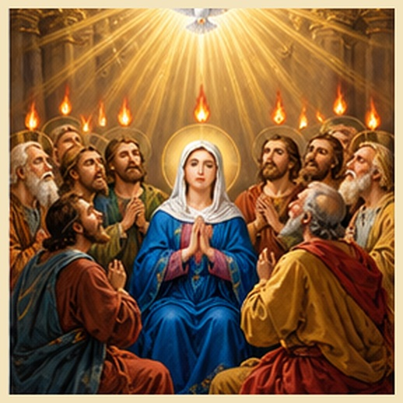
Pred očima: ognjeni jezici, Duh u liku goluba i okupljeni učenici
Molitvena nakana: Molim za darove Duha Svetoga i jedinstvo Crkve.
1. Pred prizorom otajstva
Na dan Pedesetnice učenici su zajedno na okupu. Čuje se huk poput silna vjetra, nad njima se pojavljuju jezici kao od plamena i svi se ispunjaju Duhom Svetim. Evanđelje počinje odjekivati među narodima.
Promatraj u tišini: ognjeni jezici, Duh u liku goluba i okupljeni učenici. Što te u ovom prizoru najviše dira? Možda u tebi budi nadu, brigu ili sjećanje na vlastiti život. S takvim srcem ostani pred Gospodinom. Ne moraš se pretvarati da sve razumiješ niti tražiti osobit osjećaj. Pogledaj Krista i tiho mu reci: „Isuse, želim ostati uz tebe.“
2. Svjetlo Božje riječi
Oslonac ovoga otajstva jest Dj 2,1–13. Ako možeš, polako pročitaj navedeni odlomak iz Svetoga pisma. Ne promatraj samo što su ljudi tada činili, nego što ti Bog danas otkriva o svojoj ljubavi.
Duh Sveti ne briše različitosti nego osposobljava ljude da se razumiju i odvažno svjedoče istinu. To je misao kojoj se možeš vratiti više puta. Ne traži u evanđelju samo potvrdu vlastitih očekivanja. Dopusti da ti Božja riječ postavi pitanje, rasvijetli savjest i pokaže put prema slobodnijem, poniznijem odgovoru.
3. Milost, istina i obraćenje
Za ovo otajstvo osobito moli za darove Duha Svetoga i jedinstvo Crkve. Milost nije samo ugodna misao, nego Božji dar koji može preobraziti tvoje riječi, odnose, odluke i svakodnevne navike. Pogledaj i kušnju koju izvornik opisuje riječima: „strah od svjedočenja, zatvorenost u svoje mišljenje ili uporaba riječi za razdor“. Ne moraš je opravdavati, ali zbog nje ne smiješ ni izgubiti nadu.
Kršćansko obraćenje znači priznati istinu i učiniti koliko možeš da popraviš učinjeno. Ako si nekoga povrijedio, razmotri trebaš li zatražiti oproštenje, povući nepravednu riječ, vratiti dug ili promijeniti ponašanje. Za teški grijeh put obraćenja uključuje sakrament pomirenja. Reci: „Isuse, daj mi skrušeno srce, hrabrost za novi početak i snagu za djelo ljubavi.“
4. Otajstvo u mojem svakodnevnom životu
Razmisli o stvarnim okolnostima koje ovo otajstvo rasvjetljuje: sastanak, obiteljska rasprava, radni kolektiv ili susret s onim tko misli drukčije. Bog ne traži od tebe savršene okolnosti kako bi živio evanđelje. Pita te gdje upravo danas možeš biti postojaniji u dobru: u obitelji, na poslu, u razgovoru, u trenutku umora ili među ljudima koji drukčije razmišljaju.
Sjeti se svojih najbližih. Darovi Duha očituju se u strpljenju, razumijevanju, hrabrosti i međusobnoj odgovornosti. Svaka osoba ima dostojanstvo i slobodu; moliti za drugoga znači povjeriti ga Bogu, a ne upravljati njime. Predaj Gospodinu supružnike, djecu, roditelje, prijatelje, ljude s kojima radiš i sve koje ćeš susresti. Izaberi jednu malu gestu pažnje, poštenja, oproštenja ili pravodobne pomoći.
5. Pouzdanje u teškoći i Marijin zagovor
Bog ne obećava da ćemo molitvom izbjeći sve teškoće. Ipak, vrijedi se prisjetiti: Duh obnavlja zajednicu i daje hrabrost nakon straha. Ako nemaš odgovor na neku brigu, slobodno se obrati Gospodinu sa svojim strahom. Molitva i razborito djelovanje idu zajedno: možeš tražiti pomoć, postaviti granice i učiniti ono što je ispravno, čak i kada ne vidiš čitav put.
S Marijom promatraj Isusa. Prema Djelima apostolskim Marija je bila među onima koji su ustrajali u molitvi prije Pedesetnice. Neka te njezin zagovor ne odvoji od evanđelja, nego ohrabri da ga živiš. Zaustavi se na tren i reci: „Gospodine, vjerujem ti. Predajem ti ono što razumijem i ono što me nadilazi. Pokaži mi sljedeći korak.“
6. Pitanja za osobno razmatranje
• Što mi ovo otajstvo otkriva o Isusovoj ljubavi?
• Koju situaciju iz svojega života danas prepoznajem u njemu?
• Što trebam iskreno priznati, popraviti ili predati Bogu?
• Kome danas mogu iskazati više ljubavi i poštovanja?
Ne moraš odgovoriti na sve. Izaberi jedno pitanje, nekoliko trenutaka ostani u tišini i dopusti da se tvoje razmatranje pretvori u iskren razgovor s Isusom.
7. Deset kratkih poticaja za Zdravomarije
1. Gledam otajstvo: ognjeni jezici, Duh u liku goluba i okupljeni učenici.
2. Zahvaljujem Bogu: Duh Sveti ne briše različitosti nego osposobljava ljude da se razumiju i odvažno svjedoče istinu.
3. Predajem Gospodinu svoju kušnju: „strah od svjedočenja, zatvorenost u svoje mišljenje ili uporaba riječi za razdor“.
4. Molim za blagost svojih riječi i poštovanje svake osobe.
5. Molim za darove Duha Svetoga i jedinstvo Crkve.
6. Prinosim obitelj i sve koje danas susrećem.
7. Molim za oproštenje grijeha, obraćenje i ozdravljenje rana.
8. Predajem Isusu svoje svakodnevne odgovornosti i brige.
9. Molim za bolesne, osamljene, patnike i one koji su izgubili nadu.
10. Odlučujem danas: prije važna razgovora zazvat ću Duha i birati riječ koja izgrađuje.
8. Završna molitva i odluka
Gospodine Isuse Kriste, u otajstvu „Silazak Duha Svetoga“ promatram tvoju ljubav i vjerujem ti i onda kada ne razumijem sve događaje svoga života. Predajem ti planove, strahove, pogreške i ljude koje volim. Molim te za darove Duha Svetoga i jedinstvo Crkve. Pomozi mi da ne skrivam svoje slabosti nego da ih pred tvojim milosrđem pretvorim u početak obraćenja. Blagoslovi moju obitelj, bližnje i sve koje ću danas susresti. Po zagovoru Blažene Djevice Marije uči me vršiti tvoju svetu volju. Moja današnja odluka glasi: prije važna razgovora zazvat ću Duha i birati riječ koja izgrađuje. Tebi predajem plodove ove molitve. Amen.

4. Uznesenje Blažene Djevice Marije na nebo
Biblijski oslonac: Otk 12,1; usp. Lk 1,46–55; crkvena predaja
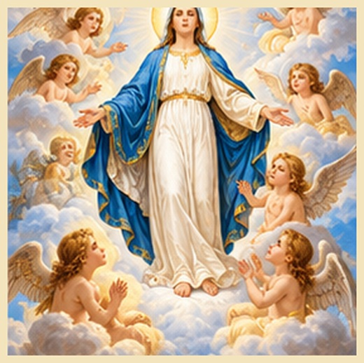
Pred očima: Marija uznesena u nebesko svjetlo među anđelima
Molitvena nakana: Molim za nadu u uskrsnuće i poštovanje dostojanstva tijela.
1. Pred prizorom otajstva
Crkva ispovijeda da je Bezgrešna Djevica Marija, dovršivši tijek zemaljskoga života, dušom i tijelom uznesena u nebesku slavu. Taj nauk nije biblijski opis događaja u obliku izvještaja očevidaca; razmatramo ga u svjetlu Kristove pobjede nad smrću i crkvene vjere.
Promatraj u tišini: Marija uznesena u nebesko svjetlo među anđelima. Što te u ovom prizoru najviše dira? Možda u tebi budi nadu, brigu ili sjećanje na vlastiti život. S takvim srcem ostani pred Gospodinom. Ne moraš se pretvarati da sve razumiješ niti tražiti osobit osjećaj. Pogledaj Krista i tiho mu reci: „Isuse, želim ostati uz tebe.“
2. Svjetlo Božje riječi
Oslonac ovoga otajstva jest Otk 12,1; usp. Lk 1,46–55; crkvena predaja. Ako možeš, polako pročitaj navedeni odlomak iz Svetoga pisma. Ne promatraj samo što su ljudi tada činili, nego što ti Bog danas otkriva o svojoj ljubavi.
U Mariji Crkva vidi znak sigurne nade da Bog čovjeka želi spasiti u punini, ne samo djelomično. To je misao kojoj se možeš vratiti više puta. Ne traži u evanđelju samo potvrdu vlastitih očekivanja. Dopusti da ti Božja riječ postavi pitanje, rasvijetli savjest i pokaže put prema slobodnijem, poniznijem odgovoru.
3. Milost, istina i obraćenje
Za ovo otajstvo osobito moli za nadu u uskrsnuće i poštovanje dostojanstva tijela. Milost nije samo ugodna misao, nego Božji dar koji može preobraziti tvoje riječi, odnose, odluke i svakodnevne navike. Pogledaj i kušnju koju izvornik opisuje riječima: „prezir prema vlastitom tijelu, zaborav prolaznosti ili strah da je smrt konačan poraz“. Ne moraš je opravdavati, ali zbog nje ne smiješ ni izgubiti nadu.
Kršćansko obraćenje znači priznati istinu i učiniti koliko možeš da popraviš učinjeno. Ako si nekoga povrijedio, razmotri trebaš li zatražiti oproštenje, povući nepravednu riječ, vratiti dug ili promijeniti ponašanje. Za teški grijeh put obraćenja uključuje sakrament pomirenja. Reci: „Isuse, daj mi skrušeno srce, hrabrost za novi početak i snagu za djelo ljubavi.“
4. Otajstvo u mojem svakodnevnom životu
Razmisli o stvarnim okolnostima koje ovo otajstvo rasvjetljuje: briga o bolesnima, dostojanstvo starijih, žalovanje i poštovanje tijela. Bog ne traži od tebe savršene okolnosti kako bi živio evanđelje. Pita te gdje upravo danas možeš biti postojaniji u dobru: u obitelji, na poslu, u razgovoru, u trenutku umora ili među ljudima koji drukčije razmišljaju.
Sjeti se svojih najbližih. Vjerujem da slabost i starenje ne poništavaju vrijednost voljene osobe. Svaka osoba ima dostojanstvo i slobodu; moliti za drugoga znači povjeriti ga Bogu, a ne upravljati njime. Predaj Gospodinu supružnike, djecu, roditelje, prijatelje, ljude s kojima radiš i sve koje ćeš susresti. Izaberi jednu malu gestu pažnje, poštenja, oproštenja ili pravodobne pomoći.
5. Pouzdanje u teškoći i Marijin zagovor
Bog ne obećava da ćemo molitvom izbjeći sve teškoće. Ipak, vrijedi se prisjetiti: Božje obećanje novoga života šire je od granica ljudske smrti. Ako nemaš odgovor na neku brigu, slobodno se obrati Gospodinu sa svojim strahom. Molitva i razborito djelovanje idu zajedno: možeš tražiti pomoć, postaviti granice i učiniti ono što je ispravno, čak i kada ne vidiš čitav put.
S Marijom promatraj Isusa. Marija u slavi ne odvraća od Krista nego nas upućuje na puninu njegova spasenja. Neka te njezin zagovor ne odvoji od evanđelja, nego ohrabri da ga živiš. Zaustavi se na tren i reci: „Gospodine, vjerujem ti. Predajem ti ono što razumijem i ono što me nadilazi. Pokaži mi sljedeći korak.“
6. Pitanja za osobno razmatranje
• Što mi ovo otajstvo otkriva o Isusovoj ljubavi?
• Koju situaciju iz svojega života danas prepoznajem u njemu?
• Što trebam iskreno priznati, popraviti ili predati Bogu?
• Kome danas mogu iskazati više ljubavi i poštovanja?
Ne moraš odgovoriti na sve. Izaberi jedno pitanje, nekoliko trenutaka ostani u tišini i dopusti da se tvoje razmatranje pretvori u iskren razgovor s Isusom.
7. Deset kratkih poticaja za Zdravomarije
1. Gledam otajstvo: Marija uznesena u nebesko svjetlo među anđelima.
2. Zahvaljujem Bogu: U Mariji Crkva vidi znak sigurne nade da Bog čovjeka želi spasiti u punini, ne samo djelomično.
3. Predajem Gospodinu svoju kušnju: „prezir prema vlastitom tijelu, zaborav prolaznosti ili strah da je smrt konačan poraz“.
4. Molim za blagost svojih riječi i poštovanje svake osobe.
5. Molim za nadu u uskrsnuće i poštovanje dostojanstva tijela.
6. Prinosim obitelj i sve koje danas susrećem.
7. Molim za oproštenje grijeha, obraćenje i ozdravljenje rana.
8. Predajem Isusu svoje svakodnevne odgovornosti i brige.
9. Molim za bolesne, osamljene, patnike i one koji su izgubili nadu.
10. Odlučujem danas: pokazat ću poštovanje prema vlastitom i tuđem tijelu konkretnim činom brige.
8. Završna molitva i odluka
Gospodine Isuse Kriste, u otajstvu „Uznesenje Blažene Djevice Marije na nebo“ promatram tvoju ljubav i vjerujem ti i onda kada ne razumijem sve događaje svoga života. Predajem ti planove, strahove, pogreške i ljude koje volim. Molim te za nadu u uskrsnuće i poštovanje dostojanstva tijela. Pomozi mi da ne skrivam svoje slabosti nego da ih pred tvojim milosrđem pretvorim u početak obraćenja. Blagoslovi moju obitelj, bližnje i sve koje ću danas susresti. Po zagovoru Blažene Djevice Marije uči me vršiti tvoju svetu volju. Moja današnja odluka glasi: pokazat ću poštovanje prema vlastitom i tuđem tijelu konkretnim činom brige. Tebi predajem plodove ove molitve. Amen.

5. Krunjenje Blažene Djevice Marije za Kraljicu neba i zemlje
Biblijski oslonac: Otk 12,1; usp. Lk 1,48–49; crkvena predaja
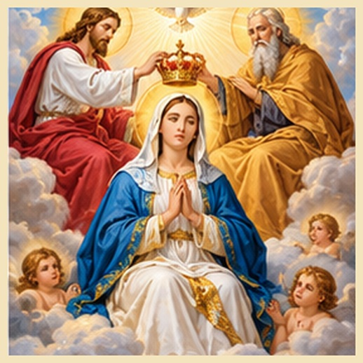
Pred očima: Marija pod krunom, uz Krista i nebesku svjetlost
Molitvena nakana: Molim za vjernost do kraja i pouzdanje u Marijin zagovor.
1. Pred prizorom otajstva
U posljednjem otajstvu Crkva slavi Mariju kao Kraljicu, proslavljenu po milosti svojega Sina. Slika krune izražava pobjedu Božje milosti, a ne političku vlast; ovaj naslov izrasta iz crkvene vjere i pobožnosti, a ne iz povijesnog evanđeoskog prikaza krunjenja.
Promatraj u tišini: Marija pod krunom, uz Krista i nebesku svjetlost. Što te u ovom prizoru najviše dira? Možda u tebi budi nadu, brigu ili sjećanje na vlastiti život. S takvim srcem ostani pred Gospodinom. Ne moraš se pretvarati da sve razumiješ niti tražiti osobit osjećaj. Pogledaj Krista i tiho mu reci: „Isuse, želim ostati uz tebe.“
2. Svjetlo Božje riječi
Oslonac ovoga otajstva jest Otk 12,1; usp. Lk 1,48–49; crkvena predaja. Ako možeš, polako pročitaj navedeni odlomak iz Svetoga pisma. Ne promatraj samo što su ljudi tada činili, nego što ti Bog danas otkriva o svojoj ljubavi.
Prava veličina u Božjem kraljevstvu izvire iz ponizne vjernosti, služenja i zajedništva s Kristom. To je misao kojoj se možeš vratiti više puta. Ne traži u evanđelju samo potvrdu vlastitih očekivanja. Dopusti da ti Božja riječ postavi pitanje, rasvijetli savjest i pokaže put prema slobodnijem, poniznijem odgovoru.
3. Milost, istina i obraćenje
Za ovo otajstvo osobito moli za vjernost do kraja i pouzdanje u Marijin zagovor. Milost nije samo ugodna misao, nego Božji dar koji može preobraziti tvoje riječi, odnose, odluke i svakodnevne navike. Pogledaj i kušnju koju izvornik opisuje riječima: „težnja za priznanjem, natjecanje za položaj ili potreba da moj doprinos svi primijete“. Ne moraš je opravdavati, ali zbog nje ne smiješ ni izgubiti nadu.
Kršćansko obraćenje znači priznati istinu i učiniti koliko možeš da popraviš učinjeno. Ako si nekoga povrijedio, razmotri trebaš li zatražiti oproštenje, povući nepravednu riječ, vratiti dug ili promijeniti ponašanje. Za teški grijeh put obraćenja uključuje sakrament pomirenja. Reci: „Isuse, daj mi skrušeno srce, hrabrost za novi početak i snagu za djelo ljubavi.“
4. Otajstvo u mojem svakodnevnom životu
Razmisli o stvarnim okolnostima koje ovo otajstvo rasvjetljuje: neopažen trud roditelja, služba u župi, pošten rad ili čekanje plodova molitve. Bog ne traži od tebe savršene okolnosti kako bi živio evanđelje. Pita te gdje upravo danas možeš biti postojaniji u dobru: u obitelji, na poslu, u razgovoru, u trenutku umora ili među ljudima koji drukčije razmišljaju.
Sjeti se svojih najbližih. U obitelji je dragocjeno učiti se radovati uspjehu drugoga bez zavisti. Svaka osoba ima dostojanstvo i slobodu; moliti za drugoga znači povjeriti ga Bogu, a ne upravljati njime. Predaj Gospodinu supružnike, djecu, roditelje, prijatelje, ljude s kojima radiš i sve koje ćeš susresti. Izaberi jednu malu gestu pažnje, poštenja, oproštenja ili pravodobne pomoći.
5. Pouzdanje u teškoći i Marijin zagovor
Bog ne obećava da ćemo molitvom izbjeći sve teškoće. Ipak, vrijedi se prisjetiti: Bog vidi ono što je skriveno i dovršava dobro koje je započeo. Ako nemaš odgovor na neku brigu, slobodno se obrati Gospodinu sa svojim strahom. Molitva i razborito djelovanje idu zajedno: možeš tražiti pomoć, postaviti granice i učiniti ono što je ispravno, čak i kada ne vidiš čitav put.
S Marijom promatraj Isusa. Marija kao Kraljica ostaje ponizna službenica Gospodnja i majčinski zagovara Crkvu. Neka te njezin zagovor ne odvoji od evanđelja, nego ohrabri da ga živiš. Zaustavi se na tren i reci: „Gospodine, vjerujem ti. Predajem ti ono što razumijem i ono što me nadilazi. Pokaži mi sljedeći korak.“
6. Pitanja za osobno razmatranje
• Što mi ovo otajstvo otkriva o Isusovoj ljubavi?
• Koju situaciju iz svojega života danas prepoznajem u njemu?
• Što trebam iskreno priznati, popraviti ili predati Bogu?
• Kome danas mogu iskazati više ljubavi i poštovanja?
Ne moraš odgovoriti na sve. Izaberi jedno pitanje, nekoliko trenutaka ostani u tišini i dopusti da se tvoje razmatranje pretvori u iskren razgovor s Isusom.
7. Deset kratkih poticaja za Zdravomarije
1. Gledam otajstvo: Marija pod krunom, uz Krista i nebesku svjetlost.
2. Zahvaljujem Bogu: Prava veličina u Božjem kraljevstvu izvire iz ponizne vjernosti, služenja i zajedništva s Kristom.
3. Predajem Gospodinu svoju kušnju: „težnja za priznanjem, natjecanje za položaj ili potreba da moj doprinos svi primijete“.
4. Molim za blagost svojih riječi i poštovanje svake osobe.
5. Molim za vjernost do kraja i pouzdanje u Marijin zagovor.
6. Prinosim obitelj i sve koje danas susrećem.
7. Molim za oproštenje grijeha, obraćenje i ozdravljenje rana.
8. Predajem Isusu svoje svakodnevne odgovornosti i brige.
9. Molim za bolesne, osamljene, patnike i one koji su izgubili nadu.
10. Odlučujem danas: učinit ću dobro koje ne traži publiku i zahvaliti Bogu za tuđe darove.
8. Završna molitva i odluka
Gospodine Isuse Kriste, u otajstvu „Krunjenje Blažene Djevice Marije za Kraljicu neba i zemlje“ promatram tvoju ljubav i vjerujem ti i onda kada ne razumijem sve događaje svoga života. Predajem ti planove, strahove, pogreške i ljude koje volim. Molim te za vjernost do kraja i pouzdanje u Marijin zagovor. Pomozi mi da ne skrivam svoje slabosti nego da ih pred tvojim milosrđem pretvorim u početak obraćenja. Blagoslovi moju obitelj, bližnje i sve koje ću danas susresti. Po zagovoru Blažene Djevice Marije uči me vršiti tvoju svetu volju. Moja današnja odluka glasi: učinit ću dobro koje ne traži publiku i zahvaliti Bogu za tuđe darove. Tebi predajem plodove ove molitve. Amen.

